

**

**UTD – UNIVERSIDADE DO TRABALHO DIGITAL**

**CURSO DE REDES**

**PROJETO DE INFRAESTRUTURA DE REDES**



**FORTALEZA**

**2019.2**



**UTD – UNIVERSIDADE DO TRABALHO DIGITAL**

**CURSO DE REDES**

**AVALIAÇÃO DOS PARTICIPANTES E DESEMPENHO GERADO.**

**HUGLLAS ROSEMBERG SANTOS LIMA**

**PHILIPPE ADAMS DE SOUZA LIMA**

**THAYNÁ RODRIGUES SOBRAL**

**CURSO DE REDES DE COMPUTADORES**

**FORTALEZA**

**2019.1**

**SUMÁRIO**

**1. Apresentação**.............................................................................04

**2.** **Informações Estatisticas**..........................................................04

**3. Sumário**......................................................................................03

**4. Pontos Das Áreas de Trabalho**................................................04

Planta baixa...........................................................................05

**5. Sala de Equipamentos**..............................................................06

**6.** **Identificação dos Pontos**..........................................................08

**7.** **Proposta Comercial**...................................................................08

**8. Planilha de Custos de Materiais e Mão de Obra**.....................11

**9. Tabela de Rotas com Legenda**.................................................13

**10. Descrição dos Produtos**.........................................................16

**11. Detalhamento Sala de Equipamentos**...................................37

1. **Apresentação**

A empresa **CENTER TECH SOLUTIONS** é uma empresa de prestação de serviços de infraestruturas de redes, atuando em grande colaboração com os nossos clientes. Nós desenvolvemos, implantamos e executamos soluções completas em infraestruturas de redes atendendo todas as necessidades de nossos clientes.

Atuamos fortemente na região Nordeste e atuamos com parceiros estratégicos no Brasil, sempre com a nossa excelência no que fazemos.

**3** **Informações Estatísticas**

* Tipo de Edificação: **Comercial**
* Número de Pavimentos: **1**
* Número de Salas: **12**
* Área Útil da Edificação: **1040m²**
* Número Total de Pontos Previstos Para Dados / Voz: **151**

1. **Pontos Das Áreas de Trabalho**

|  |  |  |  |  |  |  |  |  |  |  |  |  |  |  |  |  |  |  |  |  |  |  |  |  |  |  |  |  |  |  |  |  |  |  |  |  |  |  |  |  |  |  |  |  |  |  |  |  |
| --- | --- | --- | --- | --- | --- | --- | --- | --- | --- | --- | --- | --- | --- | --- | --- | --- | --- | --- | --- | --- | --- | --- | --- | --- | --- | --- | --- | --- | --- | --- | --- | --- | --- | --- | --- | --- | --- | --- | --- | --- | --- | --- | --- | --- | --- | --- | --- | --- |
| |  |  |  | | --- | --- | --- | | **PONTOS DAS ÁREAS DE TRABALHO** | | | | **Locais** | **Área de Trabalho** | **Quantidades de Pontos** | | Sala de Reunião | 64m² | 2 Pontos | | Escritorio | 64m² | 8 Pontos | | Sala de Treinamento | 104m² | 42 Pontos | | Quadro de Força | 38,25m² | 2 Pontos | | D.G.T. | 38,25m² | 2 Pontos | | Telemarketing | 186m² | 72 Pontos | | Sala de Conveniência | 60m² | 2 Pontos | | Sala de Equipamentos | 54m² | 4 Pontos | | Suporte | 54m² | 8 Pontos | | Diretoria 1 | 42m² | 3 Pontos | | Diretoria 2 | 30m² | 3 Pontos | | Recepção | 8m² | 2 Pontos | | **Total** | | | | 12 Ambientes | 1.040m² | 151 Pontos | |

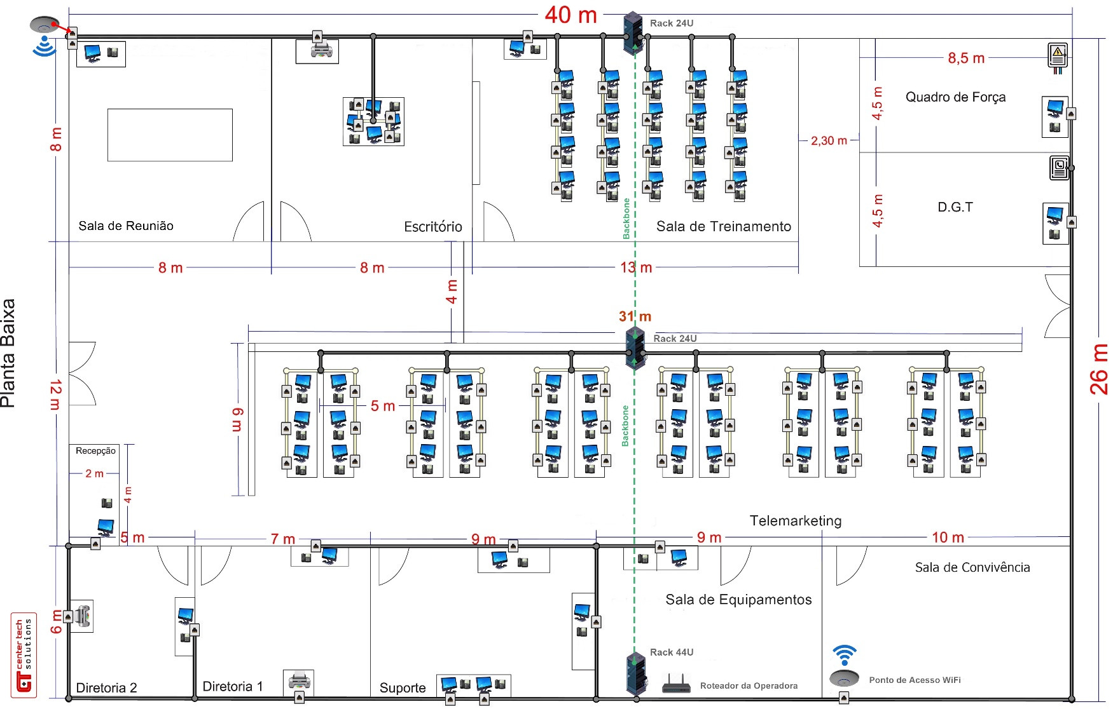

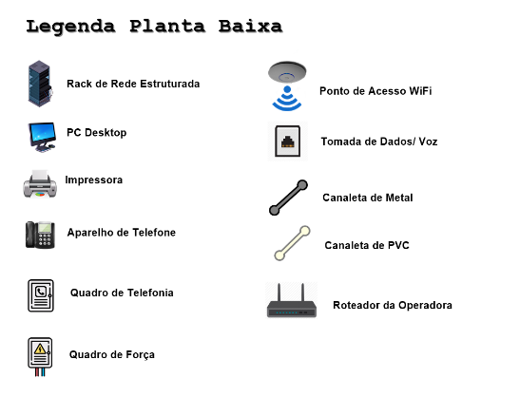

1. **Sala de Equipamentos**

Na **Sala de Equipamentos** terá um Rack aterrado de Piso Fechado 44 U.

Neste Rack terá 5 Patch Panel de 24 portas Cat5e para a Central Telefônica com os ramais do 1 ao 120, ocupando as posições ímpares do U 1, 3, 5, 7 e 9.

05 Patch Panel de 24 portas Cat5e para o Backbone de Voz, ocupando as posições pares do U 12, 14,1 6, 18, e 20. Destes 05, 02 Patch Panel estão reservados para a Sala de Telemarketing, 02 para a Sala de Treinamentos e 01 com os 24 pontos livres.

Um Patch Panel de 24 portas Cat5e para os pontos de dados na posição 23U.

Para cada Patch Panel terá um Organizador de Cabos de 1U, logo abaixo deste, sendo no total de 11:

* 5 Organizadores para os Patch Panel da Central Telefônica, ocupando as posições pares do U 2, 4, 6, 8, e 10.
* 5 Organizadores para os Patch Panel do Backbone de Voz, ocupando as posições ímpares do U 13, 15, 17, 19 e 21.
* Um Organizador para o patch Panel de dados na posição 24U.

Terá um Switch com 24 portas Cat5e na posição de 25U.

Uma Central Telefônica (PABX) de dimensões: 491 x 378 x 167mm ocupando 11U’s, do 27 ao 37.

Terá uma Bandeja Fixa para apoiar a Central Telefônica ocupando a posição 38U.

Uma Régua Elétrica de 1U com 08 tomadas na posição 40U.

Um Nobreak de 3.000va ocupando os 04 últimos U, do 41 ao 44.

Terá 04 Tampas Cegas de 1U com frente falsa para organizar cada segmento:

* Um na posição 11U, entre o último Organizador de Cabos do da Central Telefônica e o primeiro Patch Panel do Backbone de Voz.
* Um na posição 22U entre o último Organizador de Cabos do Backbone de Voz e o Patch Panel de dados.
* Um na posição 26U, logo abaixo do Switch e acima do primeiro U da Central Telefônica.
* Um na posição 40U logo abaixo da Bandeja Fixa e acima da Régua Elétrica.

Um Rack para a **Sala de Telemarketing** contendo 05 Patch Panel de 24 portas Cat5e designados para voz e destes 05, 02 são para o Backbone de Voz vindo do Switch do Rack da Sala de Equipamentos, ocupando as posições ímpares dos U 1 e 3. Os outros 03 Patch Panel são para os pontos de voz com os ramais, ocupando as posições pares dos U 6, 8 e 10.

02 Patch Panels de 24 portas Cat5e designados para dados, ocupando as posições 13 e 16 dos U.

Para cada Patch Panel terá um Organizador de Cabos de 1U, logo abaixo deste, sendo no total de 07:

* 02 para os Patch Panel do Backbone de Voz nas posições pares dos U 2 e 4.
* 03 para os Patch Panel de pontos de voz, nas posições ímpares dos U 7 9 e 11.
* 02 para os Patch Panel de pontos de dados, nas posições 14 e 17 dos U.

03 Tampas Cegas de 1U com frente falsa para organizar cada segmento:

* Um na posição 5U entre o último Organizador de Cabos do Backbone de Voz e o primeiro Patch Panel com os pontos de voz.
* Um na posição 12U entre o último Organizador de Cabos dos pontos de voz e o primeiro Patch Panel com os pontos de dados.
* Um logo abaixo do segundo Switch na posição 19U.

02 Switchs cada um com 24 portas Cat5e, nas posições 15 e 18 dos U.

Uma Régua Elétrica de 1U com 08 tomadas na posição 20U.

Um Nobreak de 3.000va ocupando os 04 últimos U, do 21 ao 24.

Terá mais um Rack para a **Sala de Treinamento** contendo 05 Patch Panel de 24 portas Cat5e designados para voz e destes 05, 02 são para o Backbone de Voz vindo de um Switch do Rack da Sala de Telemarketing, ocupando as posições ímpares dos U 1 e 3. Os outros 03 Patch Panel são para os pontos de voz com os ramais, ocupando as posições pares dos U 6, 8 e 10.

02 Patch Panels de 24 portas Cat5e designados para dados, ocupando as posições 13 e 16 dos U.

Para cada Patch Panel terá um Organizador de Cabos de 1U, logo abaixo deste, sendo no total de 07:

* 02 para os Patch Panel do Backbone de Voz nas posições pares dos U 2 e 4.
* 03 para os Patch Panel de pontos de voz, nas posições ímpares dos U 7 9 e 11.
* 02 para os Patch Panel de pontos de dados, nas posições 14 e 17 dos U.

03 Tampas Cegas de 1U com frente falsa para organizar cada segmento:

* Um na posição 5U entre o último Organizador de Cabos do Backbone de Voz e o primeiro Patch Panel com os pontos de voz.
* Um na posição 12U entre o último Organizador de Cabos dos pontos de voz e o primeiro Patch Panel com os pontos de dados.
* Um logo abaixo do segundo Switch na posição 19U.

02 Switchs cada um com 24 portas Cat5e, nas posições 15 e 18 dos U.

Uma Régua Elétrica de 1U com 08 tomadas na posição 20U.

Um Nobreak de 3.000va ocupando os 04 últimos U, do 21 ao 24.

1. **Identificação dos Pontos**

**Sala de Equipamento**

Na sala de equipamento, utilizaremos um rack fechado de 44Us para a acomodação de 151 pontos distribuídos entre dados e voz, através de 11 patch panel, 01 switch, 01 central telefônica, 01 nobreak, 01 bandeja fixa, 01 régua elétrica, 11 organizadores de cabos, 09 frentes falsas com tampas cegas. Reservamos um espaço no rack de 44Us para uma possível ampliação no futuro.

Para o serviço de voz, será utilizada 02 cabos CTP APL de 50 pares, 10 patch panel entre central telefônica e backbones e 01 central telefônica com 120 ramais.

**Identificação**

Serão utilizadas etiquetadoras do tipo BRADY, com etiquetas autoadesivas, nas extremidades dos cabos UTP horizontais e com identificação nas caixas aparentes (tomadas).

**Sala de Treinamento e Telemarketing**

Na sala de Treinamento e Telemarketing, utilizaremos um rack fechado de 24Us em cada sala para acomodação de 128 pontos distribuídos entre dados e voz, através de 07 patch panel, 02 switch, 01 nobreak, 01 régua elétrica, 08 organizadores de cabos, 02 frentes falsas com tampas cegas. Para o serviço de voz será utilizado 05 patch panel entre backbones e pontos de voz.

**Identificação**

Serão utilizadas etiquetadoras do tipo BRADY, com etiquetas autoadesivas, nas extremidades dos cabos UTP horizontais e com identificação nas caixas aparentes (tomadas).

1. **Proposta Comercial**

* **Objetivo;**

Tem como objetivo fornecer mão de obra especializada para a infraestrutura de cabeamento estruturado incluindo eletrocalhas, canaletas e postes condutores.

* **Descrição do serviço;**

1. Instalação de eletrocalhas bem como canaletas para a passagem de cabeamento horizontal;

Passagem de aproximadamente 125,33 metros de eletrocalha de 300x100 com curvas para atender a estrutura do prédio.

1. Instalação de canaletas fixadas nas mesas na parte de trás com caixas aparentes.
2. Passagem de cabos multi-lan categoria 5 enhanced para atender 151 pontos.

Lançamento de cabos multi-lan através de eletrocalhas, canaletas e postes condutores para atender 151 pontos (dados - voz).

1. Instalação de 77 caixas aparentes com os M8V já instalados.

Conectorização de 151 pontos em 77 caixas aparentes conectadas por cabos multi-lan categoria 5 enhanced.

1. Instalação e conectorização dos cabos CTP APL 50 pares destinada a telefonia.

Lançamento de cabos CTP APL de 50 pares na sala DGT para a sala de equipamentos destinada a telefonia.

1. Instalação de cabos multi-lan FTP categoria 5 enhanced para internet.

Lançamento de cabos multi-lan FTP categoria 5 enhanced para uso em link internet.

1. Instalação de um rack de 44 U´s

Instalação e conectorização de:

05 Patch panel de 24 portas cat5e para a central telefônica

11 Organizadores de cabos

09 Frentes falsas com tampas cegas

05 Patch panel de 24 portas cat5e para backbones de voz

01 Patch panel de 24 portas cat5e para pontos de dados

01 Switch de 24 portas cat5e

01 Central telefônica (PABX)

01 Régua elétrica de 8 tomadas

01 Nobreak de 3.000va

01 Bandeja fixa para apoiar a central telefônica

1. Instalação de dois rack´s fechados de 24 U´s (Treinamento e Telemarketing).

Rack fechado com instalação e conectorização de 128 pontos entre rede e voz.

1. Instalação em cada rack (24 U´s):

Instalação e conectorização de:

02 Patch panel de 24 portas cat5e para backbones de voz

03 Patch panel de 24 portas cat5e para ponto de voz

02 Patch panel de 24 portas cat5e para pontos de dados

08 Organizadores de cabos

02 Switch com 24 portas cat5e

02 Frente falsa com tampa cega

01 Régua elétrica de 8 tomadas

01 Nobreak de 3.000va

1. Organização e identificação dos cabos

Identificação bem como organização dos cabos fixados nos rack´s, fechados das salas de equipamento, treinamento e telemarketing. É através de etiquetas autoadesivas BRANDY.

* **Preço Total da Proposta;**

R$ 110.549,06 (Cento e dez mil quinhentos e quarenta e nove reais e seis centavos)

* **Condições de Pagamento;**

50% Na Assinatura do Contrato.

50% No Termino do Serviço.

* **Previsão Para a Entrega;**

20 Dias Úteis.

* **Validade da Proposta;**

30 Dias Corridos.

* **Garantia;**

Os Ativos de Rede FURUKAWA Tem Garantia de 25 Anos.

Os Ativos de Rede CISCO Tem Garantia de 25 Anos.

Os Serviços de Instalações e Montagem tem a Garantia de 1 Ano.

**OSB:** Estará Sujeito à perca da Garantia se A Instalação for Alterada por Alguém que não seja homologado pela Empresa.

Atenciosamente,

1. **Planilha de Custos de Materiais e Mão de Obra**

|  |  |  |  |  |  |  |  |  |  |  |  |  |  |  |  |  |  |  |  |  |  |  |  |  |  |  |  |  |  |  |  |  |  |  |  |  |  |  |  |  |  |  |  |  |  |  |  |  |  |  |  |  |  |  |  |  |  |  |  |  |  |  |  |  |  |  |  |  |  |  |  |  |  |  |  |  |  |  |  |  |  |  |  |  |  |  |  |  |  |  |  |  |  |  |  |  |  |  |  |  |  |  |  |  |  |  |  |  |  |  |  |  |  |  |  |  |  |  |  |  |  |  |  |  |  |  |  |  |  |  |  |  |  |  |  |  |  |  |  |  |  |  |  |  |  |  |  |  |  |  |  |  |  |  |  |  |  |  |  |  |  |  |  |  |  |  |  |  |  |  |  |  |  |  |  |  |  |  |  |  |  |  |  |  |  |  |  |  |  |  |  |  |  |  |  |  |  |  |  |  |  |  |  |  |  |  |  |  |  |  |  |  |  |  |  |  |  |  |  |  |  |  |  |  |  |  |  |  |  |  |  |  |  |  |  |  |  |  |  |  |  |  |  |  |  |  |  |  |  |  |  |  |  |  |  |  |  |  |  |  |  |  |  |  |  |  |  |  |  |  |  |  |  |  |  |  |  |  |  |  |  |  |  |  |  |  |  |  |  |  |  |  |  |  |  |  |  |  |  |  |  |  |  |  |  |  |  |  |  |  |  |  |  |  |  |  |  |  |  |  |  |  |  |  |  |  |  |  |  |  |  |  |  |  |  |  |  |  |  |  |  |  |  |  |  |  |  |  |  |  |  |  |  |  |  |  |  |  |  |  |  |  |  |  |  |  |  |  |  |  |  |  |  |  |  |  |  |  |  |  |  |  |  |  |  |  |  |  |  |  |  |  |  |  |  |  |  |  |  |  |  |  |  |  |  |  |  |  |  |  |  |  |  |  |  |  |  |  |  |  |  |  |  |  |  |  |  |  |  |  |  |  |  |  |  |  |  |  |  |  |  |  |  |  |  |  |  |  |  |  |  |  |  |  |  |  |  |  |  |  |  |  |
| --- | --- | --- | --- | --- | --- | --- | --- | --- | --- | --- | --- | --- | --- | --- | --- | --- | --- | --- | --- | --- | --- | --- | --- | --- | --- | --- | --- | --- | --- | --- | --- | --- | --- | --- | --- | --- | --- | --- | --- | --- | --- | --- | --- | --- | --- | --- | --- | --- | --- | --- | --- | --- | --- | --- | --- | --- | --- | --- | --- | --- | --- | --- | --- | --- | --- | --- | --- | --- | --- | --- | --- | --- | --- | --- | --- | --- | --- | --- | --- | --- | --- | --- | --- | --- | --- | --- | --- | --- | --- | --- | --- | --- | --- | --- | --- | --- | --- | --- | --- | --- | --- | --- | --- | --- | --- | --- | --- | --- | --- | --- | --- | --- | --- | --- | --- | --- | --- | --- | --- | --- | --- | --- | --- | --- | --- | --- | --- | --- | --- | --- | --- | --- | --- | --- | --- | --- | --- | --- | --- | --- | --- | --- | --- | --- | --- | --- | --- | --- | --- | --- | --- | --- | --- | --- | --- | --- | --- | --- | --- | --- | --- | --- | --- | --- | --- | --- | --- | --- | --- | --- | --- | --- | --- | --- | --- | --- | --- | --- | --- | --- | --- | --- | --- | --- | --- | --- | --- | --- | --- | --- | --- | --- | --- | --- | --- | --- | --- | --- | --- | --- | --- | --- | --- | --- | --- | --- | --- | --- | --- | --- | --- | --- | --- | --- | --- | --- | --- | --- | --- | --- | --- | --- | --- | --- | --- | --- | --- | --- | --- | --- | --- | --- | --- | --- | --- | --- | --- | --- | --- | --- | --- | --- | --- | --- | --- | --- | --- | --- | --- | --- | --- | --- | --- | --- | --- | --- | --- | --- | --- | --- | --- | --- | --- | --- | --- | --- | --- | --- | --- | --- | --- | --- | --- | --- | --- | --- | --- | --- | --- | --- | --- | --- | --- | --- | --- | --- | --- | --- | --- | --- | --- | --- | --- | --- | --- | --- | --- | --- | --- | --- | --- | --- | --- | --- | --- | --- | --- | --- | --- | --- | --- | --- | --- | --- | --- | --- | --- | --- | --- | --- | --- | --- | --- | --- | --- | --- | --- | --- | --- | --- | --- | --- | --- | --- | --- | --- | --- | --- | --- | --- | --- | --- | --- | --- | --- | --- | --- | --- | --- | --- | --- | --- | --- | --- | --- | --- | --- | --- | --- | --- | --- | --- | --- | --- | --- | --- | --- | --- | --- | --- | --- | --- | --- | --- | --- | --- | --- | --- | --- | --- | --- | --- | --- | --- | --- | --- | --- | --- | --- | --- | --- | --- | --- | --- | --- | --- | --- | --- | --- | --- | --- | --- | --- | --- | --- | --- | --- | --- | --- | --- | --- | --- | --- | --- | --- | --- | --- | --- | --- | --- | --- | --- | --- | --- | --- | --- | --- | --- | --- | --- | --- | --- | --- | --- | --- | --- | --- | --- | --- | --- | --- | --- | --- | --- | --- | --- | --- | --- | --- | --- | --- | --- | --- | --- | --- | --- | --- | --- | --- | --- | --- | --- |
| |  |  |  |  |  |  |  | | --- | --- | --- | --- | --- | --- | --- | | **1. Componentes dos Racks** | | | | | | | | Item | Código da Peça | Material | Quantidade | Unidade | Preço Unitário | Preço Total | | 1.1 | 35050401 | Patch Panel Cat. 5e SohoPlus – 24 portas | 23 | Uni. | R$ 139,00 | R$ 3.197,00 | | 1.2 | 2CB15 | Cabo Homologado Cat. 5e | 350 | Uni. | R$ 10,90 | R$ 3.815,00 | | 1.3 | 0 | Kit Porca Gaiola + Parafusos Philips M5 | 50 | 10 Uni. | R$ 6,89 | R$ 344,50 | | 1.4 | 28 | Régua de 8 tomadas Ellan | 3 | Uni. | R$ 212,30 | R$ 636,90 | | 1.5 | 0 | PABX Intelbras Impacta 140 | 1 | Uni. | R$ 11.352,00 | R$ 11.352,00 | | 1.6 | 4498 | Kit abraçadeira T-18R- Hellermann cor verde | 1 | 100 Uni. | R$ 6,00 | R$ 6,00 | | 1.7 | 208 | Organizador para cabos e fios ½ polegadas- Hellermann cor preto | 50 | Uni. | R$ 3,50 | R$ 175,00 | | 1.8 | 1,23457E+12 | Rack fechado padrão 19” - 44 U's | 1 | Uni. | R$ 1.656,39 | R$ 1.656,39 | | 1.9 | 0 | Kit de Exaustão para Rack – Padrão 19 Polegadas | 3 | Uni. | R$ 394,98 | R$ 1.184,94 | | 1.10 | 1,23457E+12 | Guia de Cabo Vertical 44 U'S | 4 | Uni. | R$ 125,80 | R$ 503,20 | | 1.11 | 1,23458E+12 | Guia de Cabo – 2U para Rack Padrão 19″ – Preto | 27 | Uni. | R$ 25,33 | R$ 683,91 | | 1.12 | 0 | Nobreak APC Smart-UPS X 3000VA Rack mounted - 230V | 3 | Uni. | R$ 4.899,90 | R$ 14.699,70 | | 1.13 | 2442 | Switch Cisco SG 220-24 Portas 10/100/1000 Gigabit | 7 | Uni. | R$ 1.549,00 | R$ 10.843,00 | | 1.14 | 0 | Rotulador Brother PT-E550 WVP Eletrônico Portátil | 1 | Uni. | R$ 1.650,75 | R$ 1.650,75 | | 1.15 | 0 | Fita Brother TZE-251 24mm Preto/Branco | 2 | Uni. | R$ 98,10 | R$ 196,20 | | 1.18 | 1,23457E+12 | Rack fechado padrão 19'' – 24 U'S | 2 | Uni. | R$ 1.182,17 | R$ 2.364,34 | | 1.19 | 0 | Frente falsa 1U P/ Rack 10 Peças (tampa Cega) | 6 | 60 Uni. | R$ 82,00 | R$ 492,00 | | 1.20 | 0 | Cabo Tel Externo Ctp Apl 50 Pares 100 Metros | 1 | 100 Mts | R$ 1.617,58 | R$ 1.617,58 | | 1.21 | 0 | Bandeja Ou Prateleira 600mm Fixa 4 Pontos Rack Servidor 19 | 1 | Uni. | R$ 75,99 | R$ 75,99 | | 1.22 | MHDF53M4Y | Patch Cord 2,5m Cat5e na cor amarela | 120 | Uni. | R$ 7,00 | R$ 840,00 | | 1.23 | 0 | Conector Rj45 Kit Pacote 100 Cat5e Oletech Cabo Rede Plug | 1 | 100 Uni. | R$ 19,35 | R$ 19,35 | | 1.24 | 0 | Cabo De Rede Com 100 Metros Rolo Cat5e Nacional Cor Preto | 1 | 100 Mts | R$ 51,90 | R$ 51,90 | |  | Subtotal |  |  |  | R$ 24.958,14 | R$ 48.997,25 | | Obs: Todos os componentes que estão nessa lista de compras intitulada de "1. Componentes dos Racks", está a soma total de todos os componentes dos três racks empregados. | | | | | | | | **2. Componentes de conectividade dos anexos do prédio (sala de convivência, reunião e escritório)** | | | | | | | | Item | Código da peça | Material | Quantidade | Unidade | Preço Unitário | Preço Total | | 2.1 | E8NUC69R8 | Acess Point unifi ublquitl uap mimo 2.4GHZ | 2 | Uni. | R$ 422,99 | R$ 845,98 | |  |  |  |  |  |  |  | |  |  |  |  |  |  |  | |  |  |  |  |  |  |  | |  |  |  |  |  |  |  | |  | Sub- Total |  |  |  | R$ 422,99 | R$ 845,98 | |  |  |  |  |  |  |  | | **3. Componentes do Material da infraestrutura** | | | | | | | | Item | Código da Peça | Material | Quantidade | Unidade | Preço Unitário | Preço Total | | 3.1 | 786555 | Caixa Sobrepor Sistema X 2 Keystone Rj45 Cat5.e Tramontina | 80 | Uni. | R$ 27,62 | R$ 2.209,60 | | 3.2 | 545334 | Parafuso Sextavado De 10mm Com Bucha e arruela - 100 unidades | 8 | 100 Uni. | R$ 44,99 | R$ 359,92 | | 3.3 | IE-5823 | Eletrocalha Perfurada reta 300x100 | 86,33 | 3 Mets | R$ 118,70 | R$ 10.247,37 | | 3.4 | IE-7642 | Tampa Eletrocalha Perfurada reto 300x100 | 86,33 | 3 Mets | R$ 78,20 | R$ 6.751,01 | | 3.5 | IE-8835 | Eletrocalha Perfurada cotovelo reto 300x100 | 5 | 3 Mets | R$ 37,95 | R$ 189,75 | | 3.6 | IE-9874 | Tampa eletrocalha Perfurada cotovelo reto 300x100 | 5 | 3 Mets | R$ 24,95 | R$ 124,75 | | 3.7 | IE-6745 | Eletrocalha Perfurada Te Horizontal 90° 300X100 | 6 | 3 Mets | R$ 47,80 | R$ 286,80 | | 3.8 | IE-8421 | Tampa eletrocalha Perfurada Te Horizontal 90° 300x100 | 6 | 3 Mets | R$ 32,40 | R$ 194,40 | | 3.9 | IE-7814 | Eletrocalha Perfurada cruzeta reta 300x100 | 2 | 3 Mets | R$ 42,90 | R$ 85,80 | | 3.10 | CKE 516 | Tampa Eletrocalha Perfurada cruzeta reta 300x100 * | 2 | 3 Mets | R$ 42,90 | R$ 85,80 | | 3.11 | 23211 | Postes Condutores | 12 | Uni. | R$ 296,00 | R$ 3.552,00 | | 3.12 | 0 | Canaleta Dupla "D" 45MM 3Metros Branco DT14441.00 Dutotec | 90 | 3 Mets | R$ 228,09 | R$ 20.528,10 | | 3.13 | 35150255 | Barra de aterramento Furukawa para Rack 45U | 3 | Uni. | R$ 558,44 | R$ 1.675,32 | |  |  |  |  |  |  |  | |  |  |  |  |  |  |  | |  |  |  |  |  |  |  | |  | Sub- Total |  |  |  | R$ 1.580,94 | R$ 46.290,62 | |  |  |  |  |  |  |  | | **4. Serviço** | | | | | | | | Descrição dos Serviço | | | Quantidade | Unidade | Preço Unitário | Preço Total | | Lançamento de cabos UTP | | | 151 | Metros | R$ 30,00 | R$ 4.530,00 | | Lançamento de cabos CPL APL 50 pares | | | 100 | Metros | R$ 5,00 | R$ 500,00 | | Conectorização, identificação de cabos UTP | | | 151 | Uni. | R$ 5,00 | R$ 755,00 | | Montagem do Rack fechado | | | 151 | Uni. | R$ 30,00 | R$ 4.530,00 | | Montagem da infraestrutura | | | 1 | Uni. | R$ 4.100,21 | R$ 4.100,21 | |  | | | | | | | |  | Sub- Total |  |  |  | R$ 4.170,21 | R$ 14.415,21 | |  | | | | | | | |  | Total Geral |  |  |  | R$ 31.132,28 | R$ 110.549,06 | |

1. **Tabelas de Rotas Com Legenda**

|  |  |  |  |  |  |  |  |  |  |  |  |  |  |  |  |  |  |  |  |  |  |  |  |  |  |  |  |  |  |  |  |  |  |  |  |  |  |  |  |  |  |  |  |  |  |  |  |  |  |  |  |  |  |  |  |  |  |  |  |  |  |  |  |  |  |  |  |  |  |  |  |  |  |  |  |  |  |  |  |  |  |  |  |  |  |  |  |  |  |  |  |  |  |  |  |  |  |  |  |  |  |  |  |  |  |  |  |  |  |  |  |  |  |  |  |  |  |  |  |  |  |  |  |  |  |  |  |  |  |  |  |  |  |  |  |  |  |  |  |  |  |  |  |  |  |  |  |  |  |  |  |  |  |  |  |  |  |  |  |  |  |  |  |  |  |  |  |  |  |  |  |  |  |  |  |  |  |  |  |  |  |  |  |  |  |  |  |  |  |  |  |  |  |  |  |  |  |  |  |  |  |  |  |  |  |  |  |  |  |  |  |  |  |  |  |  |  |  |  |  |  |  |  |  |  |  |  |  |  |  |  |  |  |  |  |  |  |  |  |  |  |  |  |  |  |  |  |  |  |  |  |  |  |  |  |  |  |  |  |  |  |  |  |  |  |  |  |  |  |  |  |  |  |  |  |  |  |  |  |  |  |  |  |  |  |  |  |  |  |  |  |  |  |  |  |  |  |  |  |  |  |  |  |  |  |  |  |  |  |  |  |  |  |  |  |  |  |  |  |  |  |  |  |  |  |  |  |  |  |  |  |  |  |  |  |  |  |  |  |  |  |  |  |  |  |  |  |  |  |  |  |  |  |  |  |  |  |  |  |  |  |  |  |  |  |  |  |  |  |  |  |  |  |  |  |  |  |  |  |  |  |  |  |  |  |  |  |  |  |  |  |  |  |  |  |  |  |  |  |  |  |  |  |  |  |  |  |  |  |  |  |  |  |  |  |  |  |  |  |  |  |  |  |  |  |  |  |  |  |  |  |  |  |  |  |  |  |  |  |  |  |  |  |  |  |  |  |  |  |  |  |  |  |  |  |  |  |  |  |  |  |  |  |  |  |  |  |  |  |  |  |  |  |  |  |  |  |  |  |  |  |  |  |  |  |  |  |  |  |  |  |  |  |  |  |  |  |  |  |  |  |  |  |  |  |  |  |  |  |  |  |  |  |  |  |  |  |  |  |  |  |  |  |  |  |  |  |  |  |  |  |  |  |  |  |  |  |  |  |  |  |  |  |  |  |  |  |  |  |  |  |  |  |  |  |  |  |  |  |  |  |  |  |  |  |  |  |  |  |  |  |  |  |  |  |  |  |  |  |  |  |  |  |  |  |  |  |  |  |  |  |  |  |  |  |  |  |  |  |  |  |  |  |  |  |  |  |  |  |  |  |  |  |  |  |  |  |  |  |  |  |  |  |  |  |  |  |  |  |  |  |  |  |  |  |  |  |  |  |  |  |  |  |  |  |  |  |  |  |  |  |  |  |  |  |  |  |  |  |  |  |  |  |  |  |  |  |  |  |  |  |  |  |  |  |  |  |  |  |  |  |  |  |  |  |  |  |  |  |  |  |  |  |  |  |  |  |  |  |  |  |  |  |  |  |  |  |  |  |  |  |  |  |  |  |  |  |  |  |  |  |  |  |  |  |  |  |  |  |  |  |  |  |  |  |  |  |  |  |  |  |  |  |  |  |  |  |  |  |  |  |  |  |  |  |  |  |  |  |  |  |  |  |  |  |  |  |  |  |  |  |  |  |  |  |  |  |  |  |  |  |  |  |  |  |  |  |  |  |  |  |  |  |  |  |  |  |  |  |  |  |  |  |  |  |  |  |  |  |  |  |  |  |  |  |  |  |  |  |  |  |  |  |  |  |  |  |  |  |  |  |  |  |  |  |  |  |  |  |  |  |  |  |  |  |  |  |  |  |  |  |  |  |  |  |  |  |  |  |  |  |  |  |  |  |  |  |  |  |  |  |  |  |  |  |  |  |  |  |  |  |  |  |  |  |  |  |  |  |  |  |  |  |  |  |  |  |  |  |  |  |  |  |  |  |  |  |  |  |  |  |  |  |  |  |  |  |  |  |  |  |  |  |  |  |  |  |  |  |  |  |  |  |  |  |  |  |  |  |  |  |  |  |  |  |  |  |  |  |  |  |  |  |  |  |  |  |  |  |  |  |  |  |  |  |  |  |  |  |  |  |  |  |  |  |  |  |  |  |  |  |  |  |  |  |  |  |  |  |  |  |  |  |  |  |  |  |  |  |  |  |  |  |  |  |  |  |  |  |  |  |  |  |  |  |  |  |  |  |  |  |  |  |  |  |  |  |  |  |  |  |  |  |  |  |  |  |  |  |  |  |  |  |  |  |  |  |  |  |  |  |  |  |  |  |  |  |  |  |  |  |  |  |  |  |  |  |  |  |  |  |  |  |  |  |  |  |  |  |  |  |  |  |  |  |  |  |  |  |  |  |  |  |  |  |  |  |  |  |  |  |  |  |  |  |  |  |  |  |  |  |  |  |  |  |  |  |  |  |  |  |  |  |  |  |  |  |  |  |  |  |  |  |  |  |  |  |  |  |  |  |  |  |  |  |  |  |  |  |  |  |  |  |  |  |  |  |  |  |  |  |  |  |  |  |  |  |  |  |  |  |  |  |  |  |  |  |  |  |  |  |  |  |  |  |  |  |  |  |  |
| --- | --- | --- | --- | --- | --- | --- | --- | --- | --- | --- | --- | --- | --- | --- | --- | --- | --- | --- | --- | --- | --- | --- | --- | --- | --- | --- | --- | --- | --- | --- | --- | --- | --- | --- | --- | --- | --- | --- | --- | --- | --- | --- | --- | --- | --- | --- | --- | --- | --- | --- | --- | --- | --- | --- | --- | --- | --- | --- | --- | --- | --- | --- | --- | --- | --- | --- | --- | --- | --- | --- | --- | --- | --- | --- | --- | --- | --- | --- | --- | --- | --- | --- | --- | --- | --- | --- | --- | --- | --- | --- | --- | --- | --- | --- | --- | --- | --- | --- | --- | --- | --- | --- | --- | --- | --- | --- | --- | --- | --- | --- | --- | --- | --- | --- | --- | --- | --- | --- | --- | --- | --- | --- | --- | --- | --- | --- | --- | --- | --- | --- | --- | --- | --- | --- | --- | --- | --- | --- | --- | --- | --- | --- | --- | --- | --- | --- | --- | --- | --- | --- | --- | --- | --- | --- | --- | --- | --- | --- | --- | --- | --- | --- | --- | --- | --- | --- | --- | --- | --- | --- | --- | --- | --- | --- | --- | --- | --- | --- | --- | --- | --- | --- | --- | --- | --- | --- | --- | --- | --- | --- | --- | --- | --- | --- | --- | --- | --- | --- | --- | --- | --- | --- | --- | --- | --- | --- | --- | --- | --- | --- | --- | --- | --- | --- | --- | --- | --- | --- | --- | --- | --- | --- | --- | --- | --- | --- | --- | --- | --- | --- | --- | --- | --- | --- | --- | --- | --- | --- | --- | --- | --- | --- | --- | --- | --- | --- | --- | --- | --- | --- | --- | --- | --- | --- | --- | --- | --- | --- | --- | --- | --- | --- | --- | --- | --- | --- | --- | --- | --- | --- | --- | --- | --- | --- | --- | --- | --- | --- | --- | --- | --- | --- | --- | --- | --- | --- | --- | --- | --- | --- | --- | --- | --- | --- | --- | --- | --- | --- | --- | --- | --- | --- | --- | --- | --- | --- | --- | --- | --- | --- | --- | --- | --- | --- | --- | --- | --- | --- | --- | --- | --- | --- | --- | --- | --- | --- | --- | --- | --- | --- | --- | --- | --- | --- | --- | --- | --- | --- | --- | --- | --- | --- | --- | --- | --- | --- | --- | --- | --- | --- | --- | --- | --- | --- | --- | --- | --- | --- | --- | --- | --- | --- | --- | --- | --- | --- | --- | --- | --- | --- | --- | --- | --- | --- | --- | --- | --- | --- | --- | --- | --- | --- | --- | --- | --- | --- | --- | --- | --- | --- | --- | --- | --- | --- | --- | --- | --- | --- | --- | --- | --- | --- | --- | --- | --- | --- | --- | --- | --- | --- | --- | --- | --- | --- | --- | --- | --- | --- | --- | --- | --- | --- | --- | --- | --- | --- | --- | --- | --- | --- | --- | --- | --- | --- | --- | --- | --- | --- | --- | --- | --- | --- | --- | --- | --- | --- | --- | --- | --- | --- | --- | --- | --- | --- | --- | --- | --- | --- | --- | --- | --- | --- | --- | --- | --- | --- | --- | --- | --- | --- | --- | --- | --- | --- | --- | --- | --- | --- | --- | --- | --- | --- | --- | --- | --- | --- | --- | --- | --- | --- | --- | --- | --- | --- | --- | --- | --- | --- | --- | --- | --- | --- | --- | --- | --- | --- | --- | --- | --- | --- | --- | --- | --- | --- | --- | --- | --- | --- | --- | --- | --- | --- | --- | --- | --- | --- | --- | --- | --- | --- | --- | --- | --- | --- | --- | --- | --- | --- | --- | --- | --- | --- | --- | --- | --- | --- | --- | --- | --- | --- | --- | --- | --- | --- | --- | --- | --- | --- | --- | --- | --- | --- | --- | --- | --- | --- | --- | --- | --- | --- | --- | --- | --- | --- | --- | --- | --- | --- | --- | --- | --- | --- | --- | --- | --- | --- | --- | --- | --- | --- | --- | --- | --- | --- | --- | --- | --- | --- | --- | --- | --- | --- | --- | --- | --- | --- | --- | --- | --- | --- | --- | --- | --- | --- | --- | --- | --- | --- | --- | --- | --- | --- | --- | --- | --- | --- | --- | --- | --- | --- | --- | --- | --- | --- | --- | --- | --- | --- | --- | --- | --- | --- | --- | --- | --- | --- | --- | --- | --- | --- | --- | --- | --- | --- | --- | --- | --- | --- | --- | --- | --- | --- | --- | --- | --- | --- | --- | --- | --- | --- | --- | --- | --- | --- | --- | --- | --- | --- | --- | --- | --- | --- | --- | --- | --- | --- | --- | --- | --- | --- | --- | --- | --- | --- | --- | --- | --- | --- | --- | --- | --- | --- | --- | --- | --- | --- | --- | --- | --- | --- | --- | --- | --- | --- | --- | --- | --- | --- | --- | --- | --- | --- | --- | --- | --- | --- | --- | --- | --- | --- | --- | --- | --- | --- | --- | --- | --- | --- | --- | --- | --- | --- | --- | --- | --- | --- | --- | --- | --- | --- | --- | --- | --- | --- | --- | --- | --- | --- | --- | --- | --- | --- | --- | --- | --- | --- | --- | --- | --- | --- | --- | --- | --- | --- | --- | --- | --- | --- | --- | --- | --- | --- | --- | --- | --- | --- | --- | --- | --- | --- | --- | --- | --- | --- | --- | --- | --- | --- | --- | --- | --- | --- | --- | --- | --- | --- | --- | --- | --- | --- | --- | --- | --- | --- | --- | --- | --- | --- | --- | --- | --- | --- | --- | --- | --- | --- | --- | --- | --- | --- | --- | --- | --- | --- | --- | --- | --- | --- | --- | --- | --- | --- | --- | --- | --- | --- | --- | --- | --- | --- | --- | --- | --- | --- | --- | --- | --- | --- | --- | --- | --- | --- | --- | --- | --- | --- | --- | --- | --- | --- | --- | --- | --- | --- | --- | --- | --- | --- | --- | --- | --- | --- | --- | --- | --- | --- | --- | --- | --- | --- | --- | --- | --- | --- | --- | --- | --- | --- | --- | --- | --- | --- | --- | --- | --- | --- | --- | --- | --- | --- | --- | --- | --- | --- | --- | --- | --- | --- | --- | --- | --- | --- | --- | --- | --- | --- | --- | --- | --- | --- | --- | --- | --- | --- | --- | --- | --- | --- | --- | --- | --- | --- | --- | --- | --- | --- | --- | --- | --- | --- | --- | --- | --- | --- | --- | --- | --- | --- | --- | --- | --- | --- | --- | --- | --- | --- | --- | --- | --- | --- | --- | --- | --- | --- | --- | --- | --- | --- | --- | --- | --- | --- | --- | --- | --- | --- | --- | --- | --- | --- | --- | --- | --- | --- | --- | --- | --- | --- | --- | --- | --- | --- | --- | --- | --- | --- | --- | --- | --- | --- | --- | --- | --- | --- | --- | --- | --- | --- | --- | --- | --- | --- | --- | --- | --- | --- | --- | --- | --- | --- | --- | --- | --- | --- | --- | --- | --- | --- | --- | --- | --- | --- | --- | --- | --- | --- | --- | --- | --- | --- | --- | --- | --- | --- | --- | --- | --- | --- | --- | --- | --- | --- | --- | --- | --- | --- | --- | --- | --- | --- | --- | --- | --- | --- | --- | --- | --- | --- | --- | --- | --- | --- | --- | --- | --- | --- | --- | --- | --- | --- | --- | --- | --- | --- | --- | --- | --- | --- | --- | --- | --- | --- | --- | --- | --- | --- | --- | --- | --- | --- | --- | --- | --- | --- | --- | --- | --- | --- | --- | --- | --- | --- | --- | --- | --- | --- | --- | --- | --- | --- | --- | --- | --- | --- | --- | --- | --- | --- | --- | --- | --- | --- | --- | --- | --- | --- | --- | --- | --- | --- | --- | --- | --- | --- | --- | --- | --- | --- | --- | --- | --- | --- | --- | --- | --- | --- | --- | --- | --- | --- | --- | --- | --- | --- | --- | --- | --- | --- | --- | --- | --- | --- | --- | --- | --- | --- | --- | --- | --- | --- |
| |  |  |  |  |  |  |  | | --- | --- | --- | --- | --- | --- | --- | | **Rotas** | | | | | | | | **Nº Ponto** | **Roteamentos** | **Cabos** | **Patch Panel** | **Porta** | **Lance M.** | **Local** | | SLR_01 | ECS_07 | CB_D |  |  | 28,9 | Sala de Reunião | | SLR_02 | ECS_07 | CB_D |  |  | 28,9 | Sala de Reunião | | SLR_03 | ECS_07 | CB_V |  |  | 28,9 | Sala de Reunião | | ESC_01 | ECS_07 | CB_D |  |  | 17,7 | Escritório | | ESC_02 | ECS_07 | CB_D |  |  | 17,7 | Escritório | | ESC_03 | ECS_07 | CB_D |  |  | 17,7 | Escritório | | ESC_04 | ECS_07 | CB_D |  |  | 17,7 | Escritório | | ESC_05 | ECS_07 | CB_V |  |  | 17,7 | Escritório | | ESC_06 | ECS_07 | CB_V |  |  | 17,7 | Escritório | | ESC_07 | ECS_07 | CB_V |  |  | 17,7 | Escritório | | ESC_08 | ECS_07 | CB_V |  |  | 17,7 | Escritório | | SLTR_01 | ECS_07 | CB_D |  |  | 10,9 | Sala de Treinamento | | SLTR_02 | ECS_08 | CB_D |  |  | 18.4 | Sala de Treinamento | | SLTR_03 | ECS_08 | CB_D |  |  | 17.4 | Sala de Treinamento | | SLTR_04 | ECS_08 | CB_D |  |  | 16.4 | Sala de Treinamento | | SLTR_05 | ECS_08 | CB_D |  |  | 15.4 | Sala de Treinamento | | SLTR_06 | ECS_08 | CB_D |  |  | 16.4 | Sala de Treinamento | | SLTR_07 | ECS_08 | CB_D |  |  | 15.4 | Sala de Treinamento | | SLTR_08 | ECS_08 | CB_D |  |  | 14.4 | Sala de Treinamento | | SLTR_09 | ECS_08 | CB_D |  |  | 13.4 | Sala de Treinamento | | SLTR_10 | ECS_08 | CB_D |  |  | 14.4 | Sala de Treinamento | | SLTR_11 | ECS_08 | CB_D |  |  | 13.4 | Sala de Treinamento | | SLTR_12 | ECS_08 | CB_D |  |  | 12.4 | Sala de Treinamento | | SLTR_13 | ECS_08 | CB_D |  |  | 11.4 | Sala de Treinamento | | SLTR_14 | ECS_08 | CB_D |  |  | 16.4 | Sala de Treinamento | | SLTR_15 | ECS_08 | CB_D |  |  | 15.4 | Sala de Treinamento | | SLTR_16 | ECS_08 | CB_D |  |  | 14.4 | Sala de Treinamento | | SLTR_17 | ECS_08 | CB_D |  |  | 13.4 | Sala de Treinamento | | SLTR_18 | ECS_08 | CB_D |  |  | 18.4 | Sala de Treinamento | | SLTR_19 | ECS_08 | CB_D |  |  | 17.4 | Sala de Treinamento | | SLTR_20 | ECS_08 | CB_D |  |  | 16.4 | Sala de Treinamento | | SLTR_21 | ECS_08 | CB_D |  |  | 15.4 | Sala de Treinamento | | SLTR_22 | ECS_07 | CB_V |  |  | 10,9 | Sala de Treinamento | | SLTR_23 | ECS_08 | CB_V |  |  | 18.4 | Sala de Treinamento | | SLTR_24 | ECS_08 | CB_V |  |  | 17.4 | Sala de Treinamento | | SLTR_25 | ECS_08 | CB_V |  |  | 16.4 | Sala de Treinamento | | SLTR_26 | ECS_08 | CB_V |  |  | 15.4 | Sala de Treinamento | | SLTR_27 | ECS_08 | CB_V |  |  | 16.4 | Sala de Treinamento | | SLTR_28 | ECS_08 | CB_V |  |  | 15.4 | Sala de Treinamento | | SLTR_29 | ECS_08 | CB_V |  |  | 14.4 | Sala de Treinamento | | SLTR_30 | ECS_08 | CB_V |  |  | 13.4 | Sala de Treinamento | | SLTR_31 | ECS_08 | CB_V |  |  | 14.4 | Sala de Treinamento | | SLTR_32 | ECS_08 | CB_V |  |  | 13.4 | Sala de Treinamento | | SLTR_33 | ECS_08 | CB_V |  |  | 12.4 | Sala de Treinamento | | SLTR_34 | ECS_08 | CB_V |  |  | 11.4 | Sala de Treinamento | | SLTR_35 | ECS_08 | CB_V |  |  | 16.4 | Sala de Treinamento | | SLTR_36 | ECS_08 | CB_V |  |  | 15.4 | Sala de Treinamento | | SLTR_37 | ECS_08 | CB_V |  |  | 14.4 | Sala de Treinamento | | SLTR_38 | ECS_08 | CB_V |  |  | 13.4 | Sala de Treinamento | | SLTR_39 | ECS_08 | CB_V |  |  | 18.4 | Sala de Treinamento | | SLTR_40 | ECS_08 | CB_V |  |  | 17.4 | Sala de Treinamento | | SLTR_21 | ECS_08 | CB_V |  |  | 16.4 | Sala de Treinamento | | SLTR_42 | ECS_08 | CB_V |  |  | 15.4 | Sala de Treinamento | | QDF_01 | ECS_07 | CB_D |  |  | 23.7 | Quadro de Força | | QDF_02 | ECS_07 | CB_V |  |  | 23.7 | Quadro de Força | | DGT_01 | ECS_01 | CB_D |  |  | 29.2 | D.G.T | | DGT_02 | ECS_01 | CB_V |  |  | 29.2 | D.G.T | | TLM_01 | ECS_03 | CB_D |  |  | 31.9 | Telemarketing | | TLM_02 | ECS_03 | CB_D |  |  | 29.9 | Telemarketing | | TLM_03 | ECS_03 | CB_D |  |  | 27.9 | Telemarketing | | TLM_04 | ECS_03 | CB_D |  |  | 27.9 | Telemarketing | | TLM_05 | ECS_03 | CB_D |  |  | 29.9 | Telemarketing | | TLM_06 | ECS_03 | CB_D |  |  | 31.9 | Telemarketing | | TLM_07 | ECS_03 | CB_D |  |  | 26.9 | Telemarketing | | TLM_08 | ECS_03 | CB_D |  |  | 24.9 | Telemarketing | | TLM_09 | ECS_03 | CB_D |  |  | 22.9 | Telemarketing | | TLM_10 | ECS_03 | CB_D |  |  | 22.9 | Telemarketing | | TLM_11 | ECS_03 | CB_D |  |  | 24.9 | Telemarketing | | TLM_12 | ECS_03 | CB_D |  |  | 26.9 | Telemarketing | | TLM_13 | ECS_03 | CB_D |  |  | 19.9 | Telemarketing | | TLM_14 | ECS_03 | CB_D |  |  | 17.9 | Telemarketing | | TLM_15 | ECS_03 | CB_D |  |  | 15.9 | Telemarketing | | TLM_16 | ECS_03 | CB_D |  |  | 15.9 | Telemarketing | | TLM_17 | ECS_03 | CB_D |  |  | 17.9 | Telemarketing | | TLM_18 | ECS_03 | CB_D |  |  | 19.9 | Telemarketing | | TLM_19 | ECS_03 | CB_D |  |  | 19.9 | Telemarketing | | TLM_20 | ECS_03 | CB_D |  |  | 17.9 | Telemarketing | | TLM_21 | ECS_03 | CB_D |  |  | 15.9 | Telemarketing | | TLM_22 | ECS_03 | CB_D |  |  | 15.9 | Telemarketing | | TLM_23 | ECS_03 | CB_D |  |  | 17.9 | Telemarketing | | TLM_24 | ECS_03 | CB_D |  |  | 19.9 | Telemarketing | | TLM_25 | ECS_03 | CB_D |  |  | 26.9 | Telemarketing | | TLM_26 | ECS_03 | CB_D |  |  | 24.9 | Telemarketing | | TLM_27 | ECS_03 | CB_D |  |  | 22.9 | Telemarketing | | TLM_28 | ECS_03 | CB_D |  |  | 22.9 | Telemarketing | | TLM_29 | ECS_03 | CB_D |  |  | 24.9 | Telemarketing | | TLM_30 | ECS_03 | CB_D |  |  | 26.9 | Telemarketing | | TLM_31 | ECS_03 | CB_D |  |  | 31.9 | Telemarketing | | TLM_32 | ECS_03 | CB_D |  |  | 29.9 | Telemarketing | | TLM_33 | ECS_03 | CB_D |  |  | 27.9 | Telemarketing | | TLM_34 | ECS_03 | CB_D |  |  | 27.9 | Telemarketing | | TLM_35 | ECS_03 | CB_D |  |  | 29.9 | Telemarketing | | TLM_36 | ECS_03 | CB_D |  |  | 31.9 | Telemarketing | | TLM_37 | ECS_03 | CB_V |  |  | 31.9 | Telemarketing | | TLM_38 | ECS_03 | CB_V |  |  | 29.9 | Telemarketing | | TLM_39 | ECS_03 | CB_V |  |  | 27.9 | Telemarketing | | TLM_40 | ECS_03 | CB_V |  |  | 27.9 | Telemarketing | | TLM_41 | ECS_03 | CB_V |  |  | 29.9 | Telemarketing | | TLM_42 | ECS_03 | CB_V |  |  | 31.9 | Telemarketing | | TLM_43 | ECS_03 | CB_V |  |  | 26.9 | Telemarketing | | TLM_44 | ECS_03 | CB_V |  |  | 24.9 | Telemarketing | | TLM_45 | ECS_03 | CB_V |  |  | 22.9 | Telemarketing | | TLM_46 | ECS_03 | CB_V |  |  | 22.9 | Telemarketing | | TLM_47 | ECS_03 | CB_V |  |  | 24.9 | Telemarketing | | TLM_48 | ECS_03 | CB_V |  |  | 26.9 | Telemarketing | | TLM_49 | ECS_03 | CB_V |  |  | 19.9 | Telemarketing | | TLM_50 | ECS_03 | CB_V |  |  | 17.9 | Telemarketing | | TLM_51 | ECS_03 | CB_V |  |  | 15.9 | Telemarketing | | TLM_52 | ECS_03 | CB_V |  |  | 15.9 | Telemarketing | | TLM_53 | ECS_03 | CB_V |  |  | 17.9 | Telemarketing | | TLM_54 | ECS_03 | CB_V |  |  | 19.9 | Telemarketing | | TLM_55 | ECS_03 | CB_V |  |  | 19.9 | Telemarketing | | TLM_56 | ECS_03 | CB_V |  |  | 17.9 | Telemarketing | | TLM_57 | ECS_03 | CB_V |  |  | 15.9 | Telemarketing | | TLM_58 | ECS_03 | CB_V |  |  | 15.9 | Telemarketing | | TLM_59 | ECS_03 | CB_V |  |  | 17.9 | Telemarketing | | TLM_60 | ECS_03 | CB_V |  |  | 19.9 | Telemarketing | | TLM_61 | ECS_03 | CB_V |  |  | 26.9 | Telemarketing | | TLM_62 | ECS_03 | CB_V |  |  | 24.9 | Telemarketing | | TLM_63 | ECS_03 | CB_V |  |  | 22.9 | Telemarketing | | TLM_64 | ECS_03 | CB_V |  |  | 22.9 | Telemarketing | | TLM_65 | ECS_03 | CB_V |  |  | 24.9 | Telemarketing | | TLM_66 | ECS_03 | CB_V |  |  | 26.9 | Telemarketing | | TLM_67 | ECS_03 | CB_V |  |  | 31.9 | Telemarketing | | TLM_68 | ECS_03 | CB_V |  |  | 29.9 | Telemarketing | | TLM_69 | ECS_03 | CB_V |  |  | 27.9 | Telemarketing | | TLM_70 | ECS_03 | CB_V |  |  | 27.9 | Telemarketing | | TLM_71 | ECS_03 | CB_V |  |  | 29.9 | Telemarketing | | TLM_72 | ECS_03 | CB_V |  |  | 31.9 | Telemarketing | | SLC_01 | ECS_02 | CB_D |  |  | 12.2 | Sala de Convivência | | SLC_02 | ECS_02 | CB_V |  |  | 15.4 | Sala de Convivência | | SLE_01 | ECP | CB_D |  |  | 12.4 | Sala de Equipamentos | | SLE_02 | ECP | CB_D |  |  | 13.4 | Sala de Equipamentos | | SLE_03 | ECP | CB_V |  |  | 12.4 | Sala de Equipamentos | | SLE_04 | ECP | CB_V |  |  | 13.4 | Sala de Equipamentos | | SPT_01 | ECS_02 | CB_D |  |  | 13.9 | Suporte | | SPT_02 | ECS_02 | CB_D |  |  | 13.9 | Suporte | | SPT_03 | ECS_05 | CB_D |  |  | 12.4 | Suporte | | SPT_04 | ECS_04 | CB_D |  |  | 19.4 | Suporte | | SPT_05 | ECS_02 | CB_V |  |  | 13.9 | Suporte | | SPT_06 | ECS_02 | CB_V |  |  | 13.9 | Suporte | | SPT_07 | ECS_05 | CB_V |  |  | 12.4 | Suporte | | SPT_08 | ECS_04 | CB_V |  |  | 19.4 | Suporte | | DIR1_01 | ECS_02 | CB_D |  |  | 21.9 | Diretoria 1 | | DIR1_02 | ECS_04 | CB_D |  |  | 27.9 | Diretoria 1 | | DIR1_03 | ECS_04 | CB_V |  |  | 27.9 | Diretoria 1 | | DIR2_01 | ECS_06 | CB_D |  |  | 33.4 | Diretoria 2 | | DIR2_02 | ECS_11 | CB_D |  |  | 28.4 | Diretoria 2 | | DIR2_03 | ECS_11 | CB_V |  |  | 28.4 | Diretoria 2 | | RCP_01 | ECS_09 | CB_D |  |  | 38.4 | Recepção | | RCP_02 | ECS_09 | CB_V |  |  | 38.4 | Recepção | |  |  |  |  |  |  |  | | **Legenda** | | | | | | | |  |  |  |  |  |  |  | | **ECP** = Eletrocalha Principal | | | | | | | | **ECS** = Eletrocalha Secundária | | | | | | | | **SLR** = Sala de Reunião | | | | | | | | **ESC** = Escritório | | | | | | | | **SLTR** = Sala de Treinamento | | | | | | | | **QDF** = Quadro de Força | | | | | | | | **DGT** = D.G.T. | | | | | | | | **TLM** = Telemarketing | | | | | | | | **SLC** = Sala de Convivência | | | | | | | | **SLE** = Sala de Equipamentos | | | | | | | | **SPT** = Suporte | | | | | | | | **DIR1** = Diretoria 1 | | | | | | | | **DIR2** = Diretoria 2 | | | | | | | | **RCP** = Recepção | | | | | | | |

**10 Descrição Dos Produtos**

**Patch Panel Cat5e com 24 Portas**

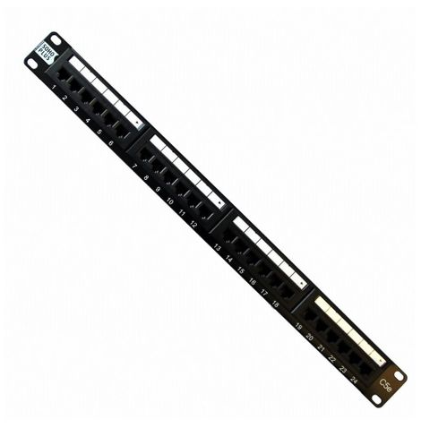

O Patch Panel Cat5e com 24 Portas Linha SohoPlus da Furukawa é ideal para Sistemas de Cabeamento Estruturado para tráfego de voz, dados e imagens, segundo requisitos da norma ANSI/TIA/EIA-568B.2 (Balanced Twisted Pair Cabling Components), para cabeamento horizontal ou secundário, em salas de telecomunicações (cross-connect) na função de distribuição de serviços em sistemas horizontais e em sistemas que requeiram margem de segurança sobre especificações normalizadas para a Categoria 5e, provendo suporte às aplicações como GigaBit Ethernet (1000 Mbps).As condições e locais de aplicação são especificados pela norma ANSI/TIA/EIA-569 – Pathway and Spaces.

Especificações:

* Excede os requistos estabelecidos nas normas para CAT.5e / Classe D;
* Performance garantida para até 4 conexões em canais de até 100 metros;
* Corpo fabricado em termoplástico de alto impacto não propagante à chama (UL 94 V-0);
* Possui 24 posições RJ-45;
* Painel frontal em plástico com porta etiquetas para identificação;
* Guia traseiro em termoplástico com fixação individual dos cabos;
* Fornecido com protetores traseiros;
* Terminais de conexão em bronze fosforoso estanhado, padrão 110 IDC, para condutores de 22 a 26 AWG;
* Vias de contato produzidas em bronze fosforoso com camadas de níquel e 1,27 µm de ouro;
* Possui borda de reforço para evitar empenamento;
* Fornecido com parafusos e arruelas para fixação;
* Fornecido na cor preta;
* Fornecido com ícones de identificação (ícones na cor azul e vermelho) e

abraçadeiras plásticas para organização;

* Instalação direta em racks de 19";
* Atende FCC part 68.5 (EMI - Indução Eletromagnética);
* Fornecido com guia traseiro para melhor organização dos cabos;
* Identificação da categoria à esquerda do painel frontal;

**Cabo Homologado Cat. 5e**

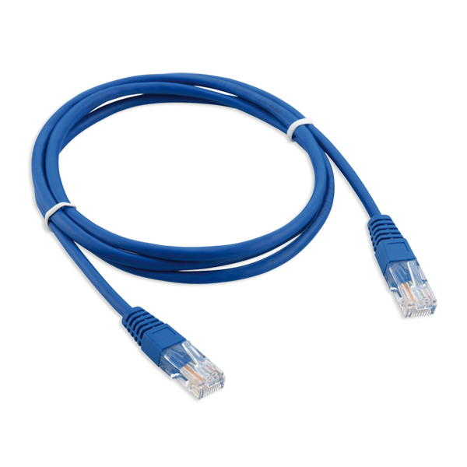

Conecte facilmente seu dispositivo na rede local ou internet com esse Cabo de Rede Cat5 (Categoria 5). Com esse cabo você pode ligar seu computador, videogame, Raspberry, Ethernet Shield Arduino ou qualquer outro dispositivo na sua rede de computadores.

O Cabo de Rede possui 1,5 metros de comprimento, proteção anti-chamas e conectores RJ45 nas duas pontas, ou seja, é um cabo pronto para você instalar e usar.

Especificações:

* Cabo de Rede RJ45 Cat5
* Velocidade de transmissão: 10, 100 e 1000 Megabits
* Conectores: RJ45
* Fios: 8 fios – 24 AWG
* Comprimento do cabo: 1,5m
* Peso: 40g

**Régua de 8 tomadas Ellan**

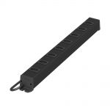

Corpo da régua de tomadas em alumínio extrudado com pintura e eletrostática preta (RAL9011)

Especificações:

* Tampas de acabamento em nylon preto.
* 8 tomadas NBR 14136 de 10A.
* Cabo com plugue injetado NBR 14136 10A 250V.
* Cabo 3x1.5 mm² com 3 metros de extensão.
* Tampa de fechamento inferior em PVC.
* Tamanho: 670 mm.

**Porca Gaiola**

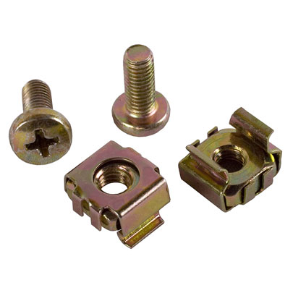

Parafusos porca gaiola Philips M5 com 10 Unidades Garra.

Especificações:

* Usado para a fixação dos acessórios nos racks padrão 19”.

**Central PABX Intelbras Impacta 140 Rack Ou Parede**

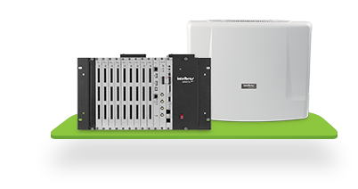

Equipada para 60 Ramais Analógicos, 2 Linhas Analógicas e 1 E1.  
Especificações:

* Capacidade mínima TDM 2 troncos analógicos e 12 ramais analógicos (Placas Troncos e Ramais Não Inclusos)
* Capacidade máxima TDM 60 troncos digitais, 10 troncos analógicos e 80 ramais
* TDM (Placas Troncos e Ramais Não Inclusos)
* VoIP - Até 30 troncos IP e 120 ramais IP (Placas Troncos e Ramais Não Inclusos)
* Codecs de áudio - G.711 PCM (a-law e u-law), G729AB, GSM e G.726 (ADPCM)
* Atendimento automático DISA - Incorporado 16 canais
* Identificação de chamadas - Incorporado DTMF e FSK
* Numeração dos ramais - De 200 a 279 ou flexível (qualquer número)
* Quantidade de Terminais Inteligentes - 40 - TI 4245i ou TI 5000 (não inclusos)
* Peso 7,7 Kg
* Dimensões - 491 x 378 x 167 mm (parede)
* Alimentação AC - 90 ou 240 Vac (50 ou 60Hz)
* Potência máxima - 150 W
* Alcance de linhas e ramais - Troncos: 2000 Ohms; ramais 1100 Ohms (incluindo o

telefone)

* Proteção elétrica - Nos troncos, ramais e alimentação AC, contra transientes e oscilações da rede.
* Proteção de programação - Uso de memória flash. Na falta de energia - 1° tronco analógico do slot 5 à última posição de ramal no slot 1
* Capacidade de processador - 32 Bits
* Mobilidade - Compatível com Solução IP Dect Intelbras.

**Abraçadeira T-18R da Hellermann**.

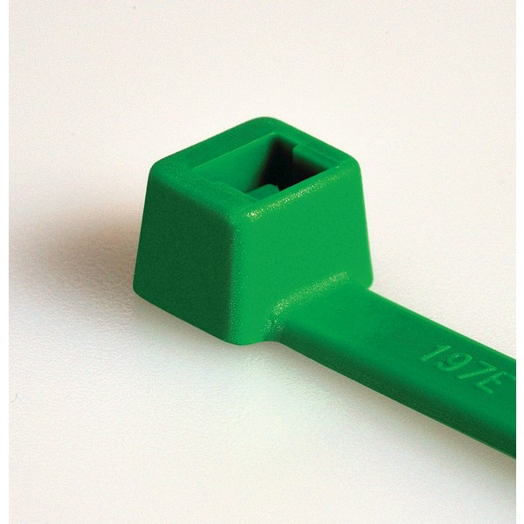

Para a organização de cabos no rack.

Especificações:

* Comprimento Nominal (mm): 100,0
* Largura (mm): 2,50
* Diâmetro Máximo de Amarração (mm): 22,0
* Tensão Mínima de Ruptura (Kgf): 8,0
* Tensão Mínima de Ruptura (Lbs): 18,0
* Tensão Mínima de Ruptura (N): 80,0
* Ferramenta de Aplicação: MK7P, MK3P, EVO7
* Material: Poliamida 6.6 (PA6.6)
* Temperatura de Utilização: -40ºC a +85ºC
* Flamabilidade: UL94V-2
* Embalagem (peças): 100

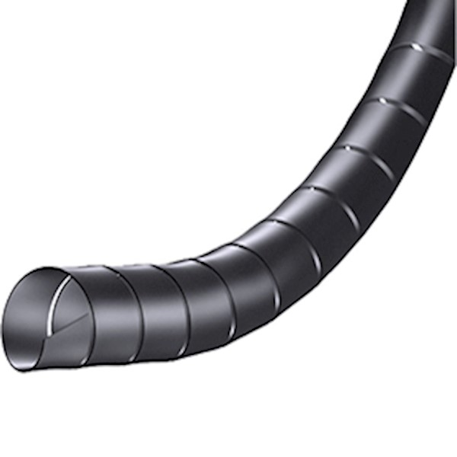Organizador para cabos e fios ½ polegadas Hellermann

O organizador de cabos tem a finalidade de proteger fios e cabos (chicotes) de forma versátil, possibilitando a saída dos mesmos em qualquer ponto do feixe. Por oferecer uma isolação segura e constante da fiação permite várias composições de Layout.   
O organizador de cabos é utilizado largamente na Informática onde acomoda, de forma organizada, a fiação de computadores e etc..

Especificações:

* Organizador Espiral 1/2"
* Ideal para organização de fios em ambientes residenciais, como: Home Theater, Televisão, Lcd, Led, Plasma, Crt também Dvd, Microcomputador etc...
* Tabela Técnica: Medida de 1/2"
* Diâmetro: Interno 11,0mm / Externo 12,5mm
* Material: Fabricado em monômero de alta constante dielétrica e flexível, que acompanhará qualquer posição que o feixe (chicote) se destine.

Rack fechado padrão 19” - 44 U's

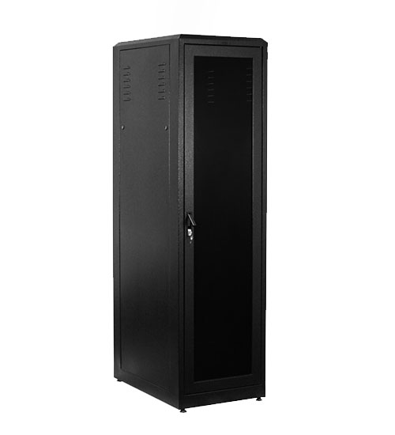

O Rack Fechado garante a preservação, segurança e o funcionamento adequado de toda a sua estrutura de TI, delimitando o alcance e assegurando uma maior refrigeração aos seus equipamentos. Atendendo à norma EIA-310 com padrão 19”, apresenta estrutura soldada em aço 1020 e 1,5mm, e certificação IP20 e ISO 9001.

Especificações:

* Estrutura em aço SAE 1020 e 1,5mm de espessura;
* Teto chanfrado com chapa de aço de espessura 0,9mm e abertura para 2 ou 4 ventiladores de exaustão;
* Preparado para o uso de porca gaiola para fixação de equipamentos;
* Porta frontal em acrílico fumê de 2mm de espessura
* Guia de cabos verticais em ambas as laterais;
* Portas Laterais escamoteáveis de engate rápido com aletas de ventilação
* Incluso 4 pés niveladores em aço polipropileno de ½.

## Guia de Cabo Vertical

O guia cabo vertical racks padrão 19″, serve para organizar os Patch Cords no interior do Rack.  
Possui tampa removível e furação na parte traseira.

Especificações:

* Organiza cabos dentro do rack;
* Estrutura em Aço SAE 1020, com 1,2mm de espessura;
* Pintura em epóxi na cor preta.

Guia de Cabo – 2U para Rack Padrão 19″ – Preto

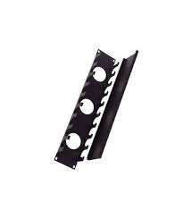

Guia de cabo horizontal em aço SAE 1020, com perfuração aranha de 2U e frente lisa;  
Utilizado para organizar todo tipo de cabo no interior do rack;  
Possui tampa removível e furação na parte traseira.

Especificações:

Organiza cabos dentro do rack;

Estrutura em Aço SAE 1020, com 1,2mm de espessura;

Pintura em epóxi na cor preta.

# Nobreak APC Smart-UPS X 3000VA Rack mounted - 230V - NBR SMX3000HV2U-BR

# 

# Um nobreak ou UPS (Fonte de Energia Ininterrupta, na sigla em inglês) é um condicionador que regula a voltagem e a pureza da energia que chega até os eletrônicos conectados a ele. Além disso, nobreak também é responsável por alimentar os dispositivos, em caso de queda de luz, através de uma bateria.

Especificações:

* Capacidade de energia de saída 2.7 KWatts / 3.0 kVA
* Potência Máxima Configurável (Watts) 2.7 KWatts / 3.0 kVASwitch Cisco SG 220 | 24 Portas 10/100/1000 | Gigabit | 02 SFP | MPN: SG220-26-K9-BR
* Tensão nominal de saída 230V
* Distorção da Tensão de Saída Menos de 5%
* Frequência de Saída (sincronizada com rede elétrica) 47 - 53 Hz para 50 Hz nominal, 50/60Hz +/- 3 Hz
* Outras tensões de saída 208, 220, 240
* Fator de Carga de Crista 3: 1
* Topologia Line interactive
* Tipo de forma de onda senoidal
* Tempo de Transferência 6ms typical: 10ms maximum

# Switch Cisco SG 220 - 24 Portas 10/100/1000 Gigabit

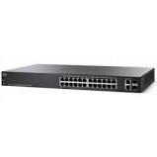

É um importante equipamento que possibilita a conexão de computadores em redes.

Especificações:

* Adequado para camada: 2
* Família de produtos: Smart Plus 220
* Fator de forma: Ambiente trabalho
* Fonte de alimentação: Fonte de alimentação
* Gerenciável: Sim
* Nome de marca: Cisco
* Número total de portas de rede:26
* Número total de slots de expansão:2
* Porta stack: Não
* Tecnologia Ethernet: Gigabit Ethernet
* Tecnologia de rede:10/100/1000Base-T   
  1000Base-X
* Tipo de meio suportado: Cabo de par trançado
* Tipo de produto: Comutador Ethernet
* Tipo de slot de expansão: SFP
* Altura: 44 mm
* Fator de forma: Montável sobre rack
* Largura: 440 mm
* Peso (aproximado): 2,81 kg

# Rotuladora Brother PT-E550 WVP Eletrônico Portátil

### 

### 

### O rotulador portátil Brother PT-E550 WVP é indicado para uso profissional em indústrias, oficinas e instalações elétricas. Pode conectar-se a um computador para utilizar dados salvos em uma planilha ou desenhar as etiquetas com o software P-Touch Editor 5. Além disso conta com conexão WiFi Direct, permitindo utilizar o rotulador através de um smartphone ou tablet.

Especificações:

* Tipo de utilização: Industrial
* Pilhas alcalinas: 6 tipo AA
* Desligar automaticamente: Sim
* Bateria: BA-E001
* Botões: Energia, cortar
* Tipo de unidade de corte: Cheio e metade, automático
* Carregamento de bases de dados a partir do computador
* Visor LCD retroiluminado
* Tamanho do visor: 3 linhas x 16 caracteres
* Carregamento de imagens a partir do computador
* Teclado QWERTY
* Idiomas: Inglês, Alemão, Francês, Espanhol, Português, Italiano, Holandês, Dinamarquês, Sueco, Finlandês, Húngaro, Checo, Polonês, Esloveno, Croata, Turco
* Máximo de caracteres por etiqueta: 1500
* Localizações de memória: 99
* Bateria recarregável de níquel-cádmio inclusa
* Número de teclas: 70
* Tecnologia: Térmica direta
* Carregamento de modelos a partir do computador
* Definição da unidade (mm/polegadas): Sim

# Fita Brother TZE-251 24mm Preto/Branco

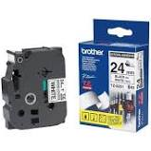

Fitas Adesivas Brother TZE 251, cuja diferenciada tecnologia de laminação permite a criação de etiquetas robustas e duradouras. Resiste a fatores climáticos intensos como chuva, calor e umidade. Além da facilidade de manuseio e do fato de não serem tóxicas, as fitas brother são muito aderentes e não desbotam.

Especificações:

* SKU: TZ-251
* Família da Fita: Convencional (Tze)
* Largura: 24mm
* Cor da Letra: Preto
* Garantia: 1 ano
* Fabricante: Brother
* Modelos Suportados: PT-2730, PT-7600, PT-E500, PT-P700, PT-9700, PT-9800
* Cor de Fundo: Branco
* Comprimento do Rolo (Metros): 8

RACK FECHADO PADRÃO 19” - 24U”S

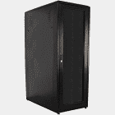

Racks tem o padrão de 19 polegadas de largura entre os planos de fixação, desta forma, são compatíveis com todos os produtos de tecnologia que seguem o padrão de 19 polegadas, tais como, servidores, switches, nobreaks, patch panel e muitos outros. O Rack Fechado 24U tem 1,27 metros de altura, 600mm de largura e várias opções de profundidade.

Especificações:

###### Quadro Frontal e Traseiro soldada em aço SAE 1020 de 1,5 a 2,0mm de espessura.

###### Quadro traseiro com abertura na base para passagem de cabos.

###### Quadro Traseiro com pinças para guiar cabos em ambas a laterais (guias verticais).

###### Portas Frontal (poderá ser) perfuradas ou com visor em acrílico Fumê.

###### Portas Laterais e traseira (poderão ser) perfuradas ou com aletas de ventilação).

###### Longarinas confeccionadas em aço SAE 1020 de 1,5 a 2,0mm de espessura.

###### Teto preparado para recebimento do Kit de ventilação com 02 / 04 /06 ou 08 ventiladores.

Frente falsa 1U P/ Rack 10 Peças (tampa Cega)

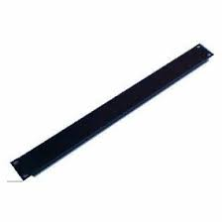

Utilizada para melhor acabamento do Rack, preenchendo os espaços vazios.

Especificações:

* Frente falsa: 1u
* Cor: Preto

# Cabo Telefone Externo Ctp Apl 50 Pares- 100 Metros

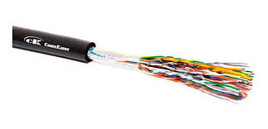

São indicados preferencialmente para instalações em redes aéreas. Os cabos CTP-ALP atendem aos requisitos da especificação SPT 235-320-701 da Telebrás.

Especificações:

* Resistência elétrica do CC a 20 graus Celsius de 215 a 28,2 ohm/km;
* Capacidade mútua a 800 Hz de 50 nF/km;
* Desequilíbrio resistivo do CC em 20 graus Celsius de 2,0% e 1,5%;
* Desequilíbrio capacitivo par-par/par-terra de 45,3 pF/km e 574 pF/km;
* Atenuação máxima a 800 Hz em 20 graus Celsius de 2,14 dB/km a 0,77 dB/km.

Bandeja Ou Prateleira 600mm Fixa 4 Pontos Rack Servidor 19”

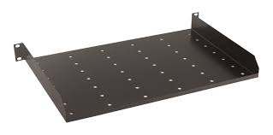

Utilizada na grande maioria para acomodação dos servidores, gabinetes e monitores.

Especificações:

* Bandeja Fixa 4 pontos 60 cm de profundidade x 19" largura x 4 cm de altura
* Cor preta
* Suporta até 50 KG de carga

# **Patch Cord 2,5m Cat5e na cor amarela**

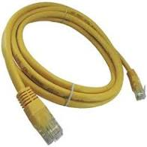

Cabo de rede cat5e já montado com conectores RJ-45 com 2.5m de comprimento, ideal para conectar redes.

Especificações:

* Cor: Vermelho, Azul e Amarelo.
* Comprimento: 2,5 metros.
* Revestimento em PVC.
* Conector RJ45 nas portas,

**Acess Point unifi ublquitl uap mimo 2.4GHZ**



O UNIFI-AP é um AP corporativo de teto para Hotéis, Salas de Reunião, Auditório, Teatro ou empresas que precisem de alta performance e equipamentos esteticamente discretos. É um sistema WiFi revolucionário que combina um desempenho e estabilidade e um controlador de gerenciamento virtual.  
  
Access Point 2,4GHz padrão 802.11n MIMO 2x2. Capaz de atingir velocidades de até 300Mbps com um alcance de até 120m.  
  
Ideal para sistemas WiFi indoor de universidades, shoppings, escolas, hotéis, entre outros.  
Trabalha em conjunto com o sistema de gerenciamento UniFi Server, que opera em qualquer PC dentro de sua rede e é facilmente acessado de qualquer navegador web.

Especificações:

* Dimensões 20 x 20 x 3.65 cm
* Peso 290 g (430 g com suporte)
* Portas 1 Ethernet Poe (Auto MDX, auto-sensing 10/100 Mbps)
* Botões Reset
* Antenas 2 Integradas (suporta MIMO 2x2 com diversidade espacial)
* Padrões Wi-Fi 802.11 b/g/n
* Energia Power over Ethernet passivo (12-24V)
* Fonte Alimentação 24V 1A PoE Adapter included
* Consumo Máximo de Energia 4 Watts (Power Save Supported)
* Potência do Cartão (wlan) 20 dBm (100mW
* BSSID 4 por rádio
* Segurança Wireless WEP, WPA-PSK, WPA-TKIP, WPA2 AES, 802.11i  
  Certifications CE, FCC, IC
* Suporte de Montagem Mounting Wall/Ceiling (Kits inclusos)
* Temperatura de Operação -10°C to 70°C
* Recursos IP Advanced Traffic Management, VLAN 802.1Q  
  QoS Advanced QoS WLAN prioritization, Guest Traffic Isolation Supported, WMM Voice, video, best effort, and background  
  Qtde de Clientes Simultâneos 100+
* Velocidades WLAN Suportadas (MIMO) 802.11n MCS0 - MCS15 (6.5 Mbps a 300 Mbps), HT 20/40
* Velocidades WLAN Suportadas (Wi-fi) 802.11b 1, 2, 5.5, 11 Mbps
* Velocidades WLAN Suportadas (Wi-fi) 802.11g 6, 9, 12, 18, 24, 36, 48, 54 Mbps

# **Caixa Sobrepor Sistema X 2 Keystone Rj45 Cat5.e Tramontina**

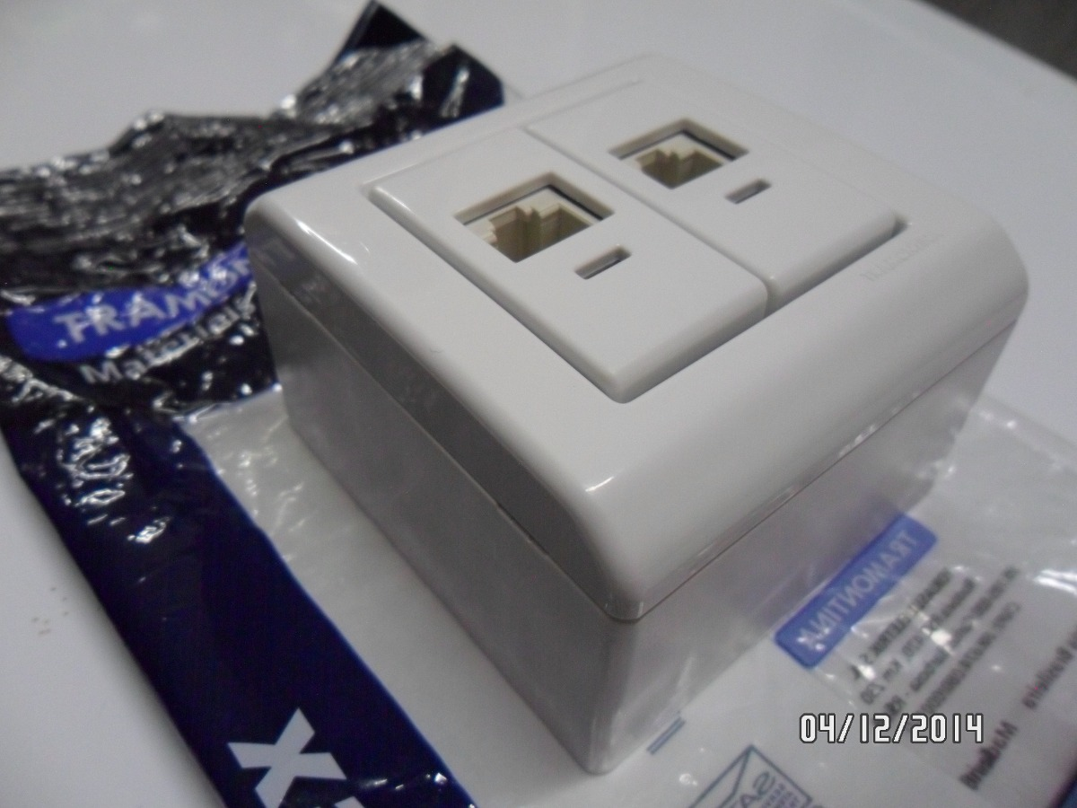

Caixa de conectividade de Rj45 cat5e para voz e dados.

Especificações:

* Marca: Tramontina
* Modelo: KEYSTONE

Postes Condutores

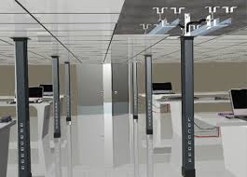

Poste Condutor indicado para obras novas ou reformas, com ou sem forro, pois não exige nenhuma obra civil para sua instalação. A sua instalação é sob pressão. Eficaz na condução dos cabos de energia, dados e lógica para alimentação das mesas de escritório individual, estações que possuem estrutura própria para passagem de cabos ou ilhas no centro da sala.  
Este sistema permite a condução do cabo de energia, sem a interferência eletromagnética ao cabo de lógica, em virtude dos canais serem em lados oposto.

Especificações:

* Acabamento em pintura epoxi-pó na cor que combine com seu ambiente.
* Produzido em chapa de aço.
* Suportes para 08 pontos de Energia e 08 pontos para RJ45.

Canaleta Dupla "D" 45MM 3Metros Branco DT14441.00 Dutotec

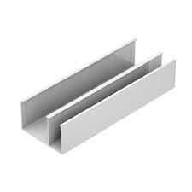

#### São ideais para cabeamento estruturado em escritórios corporativos, mas também podem ser utilizadas em pequenas instalações.

Especificações:

* Acabamento: branco
* Tipo: "D"
* 3 Metros
* Duplo 45mm
* Ref: DT14441.00
* Dutotec

# **Parafuso Sextavado Soberba, Bucha 10mm e Arruela**

# 

Parafuso Sextavado Soberba, Bucha 10mm e Arruela

Especificações:

* Marca: Plusnut - FIX1115
* Forma da cabeça: Sextavado
* Unidade por kit: 100
* Comprimento: 60 mm
* Diâmetro: 10 mm
* **Tamanho:** 60
* **Forma da ponta do parafuso**: soberba

**Eletrocalha Perfurada reta 300x100**

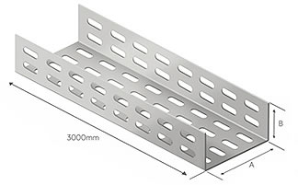

Eletrocalha perfurada reta é utilizada para a passagem de cabos.

Especificações:

* Eletrocalha Perfurada Zincada a Fogo 300x100mm
* Chapa 22
* 1 Barra com 3 Metros

**Tampa eletrocalha Perfurada reto 300x100**

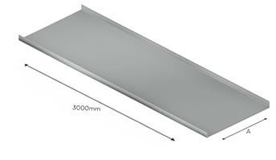

Tampa eletrocalha perfurada reta é utilizada para o fechamento da eletrocalha.

Especificações:

* Eletrocalha Perfurada Zincada a Fogo 300x100mm
* Chapa 22
* 1 Barra com 3 Metros

**Eletrocalha Perfurada cotovelo reto 300x100**

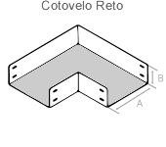

Eletrocalha perfurada reta é utilizada para a passagem de cabos.

Especificações:

* Eletrocalha Perfurada Zincada a Fogo 300x100mm
* Chapa 22
* 1 Barra com 3 Metros

**Tampa eletrocalha Perfurada cotovelo reto 300x100**

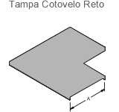

Tampa eletrocalha perfurada cotovelo reto é utilizada para o fechamento da eletrocalha.

Especificações:

* Eletrocalha Perfurada Zincada a Fogo 300x100mm
* Chapa 22
* 1 Barra com 3 Metros

**Eletrocalha Te Horizontal 90° 300X100**

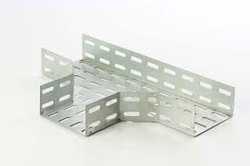

Eletrocalha perfurada Te horizontal 90° é utilizada para a passagem de cabos.

Especificações:

* Eletrocalha Perfurada Zincada a Fogo 300x100mm
* Chapa 22
* 1 Barra com 3 Metros

**Tampa eletrocalha Te Horizontal 90° 300X100**

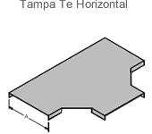

Tampa eletrocalha perfurada Te horizontal é utilizada para o fechamento da eletrocalha.

Especificações:

* Eletrocalha Perfurada Zincada a Fogo 300x100mm
* Chapa 22
* 1 Barra com 3 Metros

**Eletrocalha Perfurada cruzeta reta 300x100**

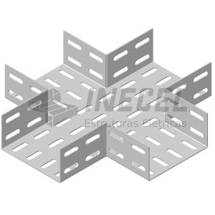

Tampa eletrocalha perfurada cruzeta reta é utilizada para o fechamento da eletrocalha.

Especificações:

* Eletrocalha Perfurada Zincada a Fogo 300x100mm
* Chapa 22
* 1 Barra com 3 Metros

**Tampa eletrocalha Perfurada cruzeta reta 300x100 \***

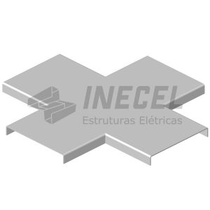

Tampa eletrocalha perfurada cruzeta reta é utilizada para a passagem de cabos.

Especificações:

* Eletrocalha Perfurada Zincada a Fogo 300x100mm
* Chapa 22
* 1 Barra com 3 Metros

# Barra de aterramento Furukawa para Rack 45U

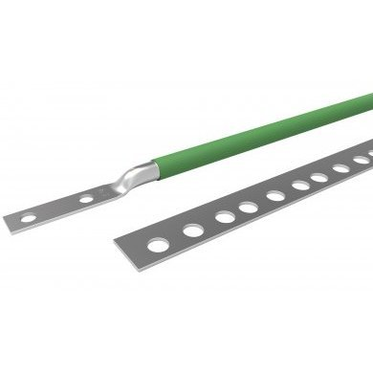

Permite realizar a correta vinculação do aterramento até os equipamentos instalados no rack.

Especificações:

* Confeccionado em cobre revestido com estanho eletrolítico.
* Fornecido com os parafusos e cabo de vinculação elétrica.
* Compatível com os racks ITMAX de 2 e 4 postes e rack aberto.
* Altura (mm) - 2000mm
* Largura (mm) - 17 mm
* Profundidade (mm) - 1,3mm

**Conector Rj45 Kit Pacote 100 Cat5e Oletech Cabo Rede Plug**

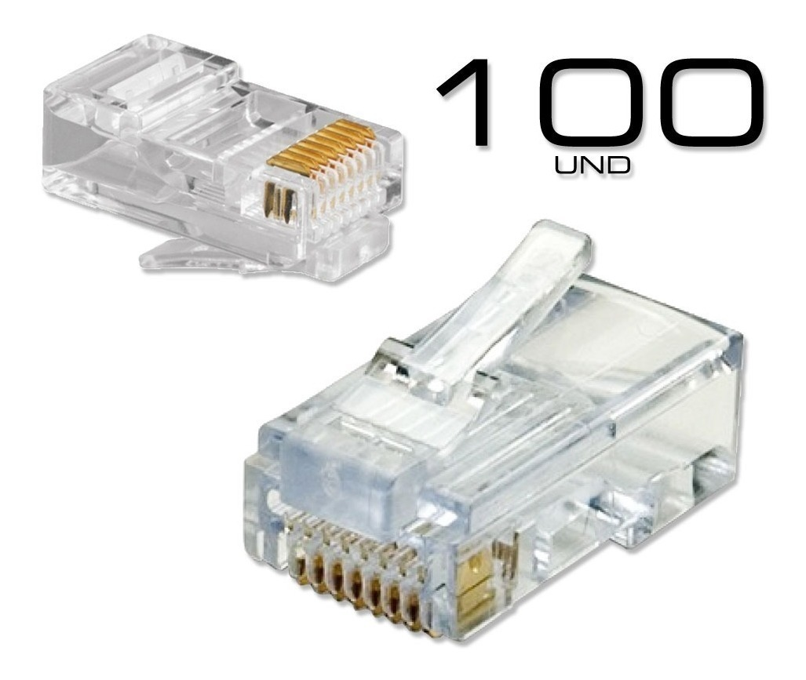

Perfeito para confecção de cabeamento de redes de alta qualidade e performance.

Especificações:

* Produzido em Termoplástico não propagante a chama UL 94V-0
* 8 vias em bronze fosforoso com 50µin (1,27µm) de ouro e 100µin (2,54µm) de níquel
* Respeita as normas CAT5e

# **Cabo De Rede Com 100 Metros Rolo Cat5e Nacional Cor Preto**

# 

Cabo par trançado cat5e para conexão de redes.

Especificações:

* Cabo de Rede 4 pares de cor Preta .
* Rolo com 100 Metros de Cabo de Rede Preto
* CAT5E - 4 Pares / 8 Vias

**11 Detalhamento da Sala de Equipamentos**

|  |  |  |  |  |  |  |  |  |  |  |  |  |  |  |  |  |  |  |  |  |  |  |  |  |  |  |  |  |  |  |  |  |  |  |  |  |  |  |  |  |  |  |  |  |  |  |  |  |  |  |  |  |  |  |  |  |  |  |  |  |  |  |  |  |  |  |  |  |  |  |  |  |  |  |  |  |  |  |  |  |  |  |  |  |  |  |  |  |  |  |  |  |
| --- | --- | --- | --- | --- | --- | --- | --- | --- | --- | --- | --- | --- | --- | --- | --- | --- | --- | --- | --- | --- | --- | --- | --- | --- | --- | --- | --- | --- | --- | --- | --- | --- | --- | --- | --- | --- | --- | --- | --- | --- | --- | --- | --- | --- | --- | --- | --- | --- | --- | --- | --- | --- | --- | --- | --- | --- | --- | --- | --- | --- | --- | --- | --- | --- | --- | --- | --- | --- | --- | --- | --- | --- | --- | --- | --- | --- | --- | --- | --- | --- | --- | --- | --- | --- | --- | --- | --- | --- | --- | --- | --- | --- |
| |  |  | | --- | --- | | **RACK PRINCIPAL DE PISO FECHADO SALA DE EQUIPAMENTOS 44U** | | | **Posição do U** | **Descrição** | | **1** | Nessa posição ficará alocado um Patch Panel de 24 portas Cat5e da central telefônica (PABX), com os ramais do 1 ao 24. | | **2** | Nessa posição ficará um organizador de cabos. | | **3** | Nessa posição ficará alocado um Patch Panel de 24 portas Cat5e da central telefônica (PABX), com os ramais do 25 ao 48. | | **4** | Nessa posição ficará um organizador de cabos. | | **5** | Nessa posição ficará alocado um Patch Panel de 24 portas Cat5e da central telefônica (PABX), com os ramais do 49 ao 72. | | **6** | Nessa posição ficará um organizador de cabos. | | **7** | Nessa posição ficará alocado um Patch Panel de 24 portas Cat5e da central telefônica (PABX), com os ramais do 73 ao 96. | | **8** | Nessa posição ficará um organizador de cabos. | | **9** | Nessa posição ficará alocado um Patch Panel de 24 portas Cat5e da central telefônica (PABX), com os ramais do 97 ao 120. | | **10** | Nessa posição ficará um organizador de cabos. | | **11** | Aqui ficará uma frente falsa com tampa cega. | | **12** | Nessa posição ficará alocado um Patch Panel de 24 portas Cat5e do backbone de voz, com os ramais do 1 ao 24. | | **13** | Nessa posição ficará um organizador de cabos. | | **14** | Nessa posição ficará alocado um Patch Panel de 24 portas Cat5e do backbone de voz, com os ramais do 25 ao 48. | | **15** | Nessa posição ficará um organizador de cabos. | | **16** | Nessa posição ficará alocado um Patch Panel de 24 portas Cat5e do backbone de voz, com os ramais do 49 ao 72. | | **17** | Nessa posição ficará um organizador de cabos. | | **18** | Nessa posição ficará alocado um Patch Panel de 24 portas Cat5e do backbone de voz, com os ramais do 73 ao 96. | | **19** | Nessa posição ficará um organizador de cabos. | | **20** | Nessa posição ficará alocado um Patch Panel de 24 portas Cat5e do backbone de voz, com os ramais do 97 ao 120. | | **21** | Nessa posição ficará um organizador de cabos. | | **22** | Aqui ficará uma frente falsa com tampa cega. | | **23** | Nessa posição ficará um Patch Panel de 24 portas Cat5e para os pontos de dados do 1 ao 24. | | **24** | Nessa posição ficará um organizador de cabos. | | **25** | Nessa posiçao ficará um SWITCH com 24 portas Cat5e. | | **26** | Aqui ficará uma frente falsa com tampa cega. | | **27** |  | | **28** |  | | **29** |  | | **30** |  | | **31** | Estes 6U estão reservados para uma central telefônica (PABX). | | **32** | Dimensões: 491 x 378 x 167 mm | | **33** |  | | **34** |  | | **35** |  | | **36** |  | | **37** |  | | **38** | Aqui ficará uma bandeja fixa para apoiar a central telefônica. | | **39** | Aqui ficará uma frente falsa com tampa cega. | | **40** | Aqui ficará uma régua elétrica de 8 tomadas. | | **41** |  | | **42** | Este espaço está reservado para um Nobreak de 3.000va | | **43** |  | | **44** |  | |

|  |  |  |  |  |  |  |  |  |  |  |  |  |  |  |  |  |  |  |  |  |  |  |  |  |  |  |  |  |  |  |  |  |  |  |  |  |  |  |  |  |  |  |  |  |  |  |  |  |  |  |  |  |
| --- | --- | --- | --- | --- | --- | --- | --- | --- | --- | --- | --- | --- | --- | --- | --- | --- | --- | --- | --- | --- | --- | --- | --- | --- | --- | --- | --- | --- | --- | --- | --- | --- | --- | --- | --- | --- | --- | --- | --- | --- | --- | --- | --- | --- | --- | --- | --- | --- | --- | --- | --- | --- |
| |  |  | | --- | --- | | **RACK DA SALA DE TELEMARKETING 24U** | | | **Posição do U** | **Descrição** | | **1** | Nessa posição ficará alocado um Patch Panel de 24 portas Cat5e do backbone de voz, com os pontos do 1 ao 24. | | **2** | Nessa posição ficará um organizador de cabos. | | **3** | Nessa posição ficará alocado um Patch Panel de 24 portas Cat5e do backbone de voz, com os pontos do 25 ao 48. | | **4** | Nessa posição ficará um organizador de cabos. | | **5** | Aqui ficará uma frente falsa com tampa cega. | | **6** | Nessa posição ficará alocado um Patch Panel de 24 portas Cat5e com os pontos de voz do 1 ao 24. | | **7** | Nessa posição ficará um organizador de cabos. | | **8** | Nessa posição ficará alocado um Patch Panel de 24 portas Cat5e com os pontos de voz do 25 ao 48. | | **9** | Nessa posição ficará um organizador de cabos. | | **10** | Nessa posição ficará alocado um Patch Panel de 24 portas Cat5e com os pontos de voz do 49 ao 72. | | **11** | Nessa posição ficará um organizador de cabos. | | **12** | Aqui ficará uma frente falsa com tampa cega. | | **13** | Nessa posição ficará um Patch Panel de 24 portas Cat5e para os pontos de dados do 1 ao 24. | | **14** | Nessa posição ficará um organizador de cabos. | | **15** | Nessa posiçao ficará um SWITCH com 24 portas Cat5e para os pontos do 1 ao 24. | | **16** | Nessa posição ficará um Patch Panel de 24 portas Cat5e para os pontos de dados do 25 ao 36. | | **17** | Nessa posição ficará um organizador de cabos. | | **18** | Nessa posiçao ficará um SWITCH com 24 portas Cat5e para os pontos do 25 ao 48. | | **19** | Aqui ficará uma frente falsa com tampa cega. | | **20** | Aqui ficará uma régua elétrica de 8 tomadas. | | **21** |  | | **22** | Este espaço está reservado para um Nobreak de 3.000va | | **23** |  | | **24** |  | |

|  |  |  |  |  |  |  |  |  |  |  |  |  |  |  |  |  |  |  |  |  |  |  |  |  |  |  |  |  |  |  |  |  |  |  |  |  |  |  |  |  |  |  |  |  |  |  |  |  |  |  |  |  |
| --- | --- | --- | --- | --- | --- | --- | --- | --- | --- | --- | --- | --- | --- | --- | --- | --- | --- | --- | --- | --- | --- | --- | --- | --- | --- | --- | --- | --- | --- | --- | --- | --- | --- | --- | --- | --- | --- | --- | --- | --- | --- | --- | --- | --- | --- | --- | --- | --- | --- | --- | --- | --- |
| |  |  | | --- | --- | | **RACK DA SALA DE TREINAMENTO 24U** | | | **Posição do U** | **Descrição** | | **1** | Nessa posição ficará alocado um Patch Panel de 24 portas Cat5e do backbone de voz, com os pontos do 1 ao 24. | | **2** | Nessa posição ficará um organizador de cabos. | | **3** | Nessa posição ficará alocado um Patch Panel de 24 portas Cat5e do backbone de voz, com os pontos do 25 ao 48. | | **4** | Nessa posição ficará um organizador de cabos. | | **5** | Aqui ficará uma frente falsa com tampa cega. | | **6** | Nessa posição ficará alocado um Patch Panel de 24 portas Cat5e com os pontos de voz do 1 ao 24. | | **7** | Nessa posição ficará um organizador de cabos. | | **8** | Nessa posição ficará alocado um Patch Panel de 24 portas Cat5e com os pontos de voz do 25 ao 48. | | **9** | Nessa posição ficará um organizador de cabos. | | **10** | Nessa posição ficará alocado um Patch Panel de 24 portas Cat5e com os pontos de voz do 49 ao 72. | | **11** | Nessa posição ficará um organizador de cabos. | | **12** | Aqui ficará uma frente falsa com tampa cega. | | **13** | Nessa posição ficará um Patch Panel de 24 portas Cat5e para os pontos de dados do 1 ao 24. | | **14** | Nessa posição ficará um organizador de cabos. | | **15** | Nessa posiçao ficará um SWITCH com 24 portas Cat5e para os pontos do 1 ao 24. | | **16** | Nessa posição ficará um Patch Panel de 24 portas Cat5e para os pontos de dados do 25 ao 36. | | **17** | Nessa posição ficará um organizador de cabos. | | **18** | Nessa posiçao ficará um SWITCH com 24 portas Cat5e para os pontos do 25 ao 48. | | **19** | Aqui ficará uma frente falsa com tampa cega. | | **20** | Aqui ficará uma régua elétrica de 8 tomadas. | | **21** |  | | **22** | Este espaço está reservado para um Nobreak de 3.000va | | **23** |  | | **24** |  | |